MES1.0.0用户参考手册

产品概述

v0.1.0

大唐广电科技（武汉）有限公司

2018年03月12日

# 关于本手册

## 版权声明与商标声明

## 读者

## 技术支持

## 约定

**目 录**

1 关于本手册 4

1.1 版权声明与商标声明 4

1.2 读者 4

1.3 技术支持 4

2 基本概念 5

2.1 工作中心 5

2.1.1 ERP中的工作中心概念 5

2.1.2 MES与ERP工作中心概念差别 5

2.2 人员分类 6

2.3 设备 6

2.4 设备分类 7

3 设备档案 8

3.1 概述 8

3.2 打开设备维护界面 8

3.3 创建设备 9

3.4 修改设备信息 10

3.5 设置设备使用组织 10

3.6 修改资产组织 12

3.7 设备的删除 12

3.8 设备状态调整 12

4 设备使用清单 14

4.1 概述 14

4.2 进入设备使用清单界面 14

4.3 将设备添加到设备分类 15

5 设备分类 16

5.1 概述 16

5.2 打开设备分类维护界面 16

5.3 创建设备分类 17

5.4 修改设备分类信息 18

5.5 删除设备分类 19

5.6 停用设备分类 19

6 工作中心 21

6.1 概述 21

6.2 打开工作中心管理界面 21

6.3 新建工作中心 23

6.4 修改工作中心 24

6.5 删除工作中心 25

6.6 停用工作中心 25

6.7 工作中心人员信息 26

6.8 工作中心设备信息 28

6.9 维护工作中心组成员 29

6.10 维护生产线结构 31

6.11 与ERP集成时 32

6.11.1 导入工作中心 32

6.11.2 分配下级组织 32

7 工具工装 33

7.1 概述 33

7.2 打开工具工装管理界面 33

7.3 新建工具工装 35

7.4 对应到物料 35

7.5 修改工具工装 36

7.6 删除工具工装 36

7.7 停用工具工装 36

8 物料档案 38

8.1 概述 38

8.2 物料维护界面 39

8.3 创建物料 40

8.4 删除物料 41

8.5 修改物料 41

8.6 维护物料的视图 43

9 供应商档案 43

9.1 概述 43

9.2 档案维护 44

10 客户档案 46

10.1 概述 46

10.2 档案维护 46

11 项目档案 48

11.1 概述 48

11.2 档案维护 48

# 基本概念

## 工作中心

### ERP中的工作中心概念

工作中心（Working Center）是各种生产能力单元的统称，同时也是发生加工成本的实体； 从生产角度，工作中心指的是直接改变[物料](http://baike.baidu.com/view/676610.htm)形态或性质的生产作业单元。工作中心是一种资源，一个工作中心可以是一台设备、一组功能相同的设备、一条生产线、一组功能相同的生产线、一个工位、一组功能相同的工位、一个人员或多个技能相同的人员、一块装配面积或者是某种生产单一产品的封闭车间，也可能是这些设备、人员和场地的组合。

从生产角度来讲，在整个生产作业过程中，工作中心是改变或计量物料的物理形状、化学性质和[空间](http://baike.baidu.com/view/31260.htm)位置的主要手段。工作中心除了可以用于生产，还可以用于检验、维修、物流等作业，在ERP中，工作中心通常作为平衡任务[负荷](http://baike.baidu.com/view/680020.htm)与能力的基本单元，也可以作为车间分配任务和编排详细进度的基本单元，还可以作为计算[加工成本](http://baike.baidu.com/view/948064.htm)的基本单元。工作中心的合理性是实现[ERP系统](http://baike.baidu.com/view/86915.htm)管理的重要内容，在MES中也是如此。

### MES与ERP工作中心概念差别

大多数时候，MES从ERP获取工艺路线，工序以及工作中心的信息，但是ERP的工作中心可能比较粗，仅作为能力平衡或成本计算的单元，一个工作中心可能代表了一组设备，一组工位，不能满足MES生产派工到设备、工位、人员等精细化的要求，比如MES通常要明确到具体的设备和工位。有时候ERP的一道工序对应一条产线，产线作为一个工作中心，而在MES可能要将ERP的一道工序进一步拆分为多道工序，将ERP一条线拆分为MES中的多个工位。

在MES中不可拆分的工作中心类型包括机器、工位、产线、工时四种，这里的机器只单台机器、工位指单个工位、产线指单条产线、工时只单个人员。MES引入了工作中心组（Working Center Group）的概念，工作中心组也是一种工作中心，只不过工作中心组可以维护其所包含的工作中心，这些工作中心在工作中心组内部看来是功能相同或相似的。

## 人员分类

人员分类（Personnel Class）代表了一些人员（Person）的分组，一般对应企业的具有同种技能要求的工种，例如代表焊接工、钳工等，但是人员分类比工种概念更加宽泛，用途也更广。

人员分类可以包含多个人员，一个人员也可以属于多个人员分类，是多对多的关系。人员分类中的人员必须来自人员分类所在组织。

不同组织的人员分类分开维护，比如东方电机公司的轻金工分厂和水轮机分厂都是生产组织，即使两个组织都有钳工，也要各自维护人员分类。

人员的维护，每条主数据代表了单个个体的人（Individual），具体请参见用户手册《组织人员、用户权限管理》部分。人员分类的维护，也请参见用户手册《组织人员、用户权限管理》部分。

## 设备

设备（Equipment），指独立维护的单元，被维修、测试和检查的技术对象。设备损坏首先是修理而不是更换。设备的主数据代表是物理的一台设备，即使有多台设备是一个型号，也应该为每一台设备创建设备主数据（也称为设备档案），每台设备有独立的状态。

子设备，指设备的构成部分，对于大型的复杂设备，为了更加精细的管理，往往将设备拆分成不同层次的子设备进行单独的管理。每个子设备都有一个父设备，通过父设备建立起了设备的层次结构。

在日后的维修维护中，维修的对象可以是父设备，也可以是单独的子设备。子设备也是设备，所以每个子设备也拥有唯一的设备编号。设备树，指反应设备和其子设备层次结构的树形结构图。通过设备树，可以清晰明了的反应出设备的上下层次结构以及设备构成。

零部件，指设备的末级组成部分，零部件发生故障之后一般采取更换的修复方式，因此一般不作为子设备进行管理，使用库存物料编码进行管理，对零部件的有效管理是设备管理的重要内容。在MES中设备备品备件用的物料类型为“备品备件”。

MES现阶段之管理设备主数据，不管理设备的层次结构，也暂不管理设备的维护、维修和备品备件等管理。

设备由于其价值比较高，需要管理设备的折旧，一般由资产组织负责维护其主数据，资产组织可以分配设备的使用组织，资产组织还可以指定设备的维修组织，系统可以实现设备的拥有者、使用者和维修者分别对应不同的组织。

## 设备分类

设备分类是从使用者角度来定义的，代表了功能相同后相似的一组设备。设备分类由使用者组织定义，每个组织维护自己的设备分类，其中添加的设备必须是该组织的使用者，但是其拥有者允许来自不同的资产组织。

设备分类中可以包含多个设备，一台设备也可以添加到多个设备分类中。设备分类在工序基础数据维护、生产派工、智能卡控、数据采集与溯源等方面有重要的作用，通常需要为设备制作条码或RFID标签以方便数据采集。

# 组织人员

因为内容较多，请参见《组织人员》分册。

# 设备分类

## 概述

设备分类是从使用者角度来定义的，代表了功能相同后相似的一组设备。设备分类由使用者组织定义，每个组织维护自己的设备分类，其中添加的设备必须是该组织的使用者，但是其拥有者允许来自不同的资产组织。

设备分类中可以包含多个设备，一台设备也可以添加到多个设备分类中。设备分类在工序基础数据维护、生产派工、智能卡控、数据采集与溯源等方面有重要的作用，通常需要为设备制作条码或RFID标签以方便数据采集。

## 打开设备分类维护界面

如果具有“设备分类维护”权限，且当前组织具有生产、检验、维护、存货和维修职能，点击展开“企业建模/设备分类维护”菜单，可以显示当前组织设备分类维护界面。

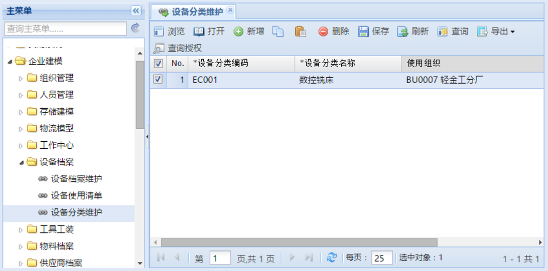

图 设备分类维护界面

## 创建设备分类

新建设备分类如下操作：

1. 进入当前组织设备分类维护界面，点击“编辑”、“新建”，系统在设备分类列表中添加一行数据，系统自动将当前组织关联到当前设备分类；
2. 输入设备分类编码、设备分类名称等信息后，点击保存，新建设备分类成功。

注意：

1. 设备分类编码应在所属组织内部保持全局唯一。

点击“打开”按钮，系统显示设备分类单对象视图。

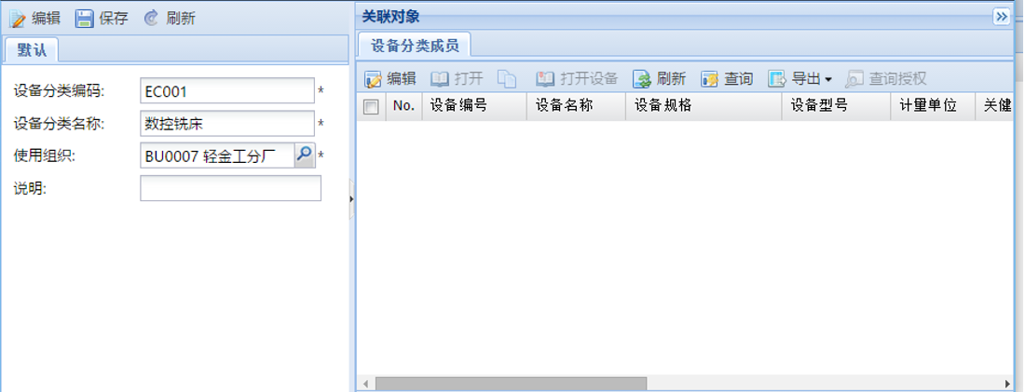

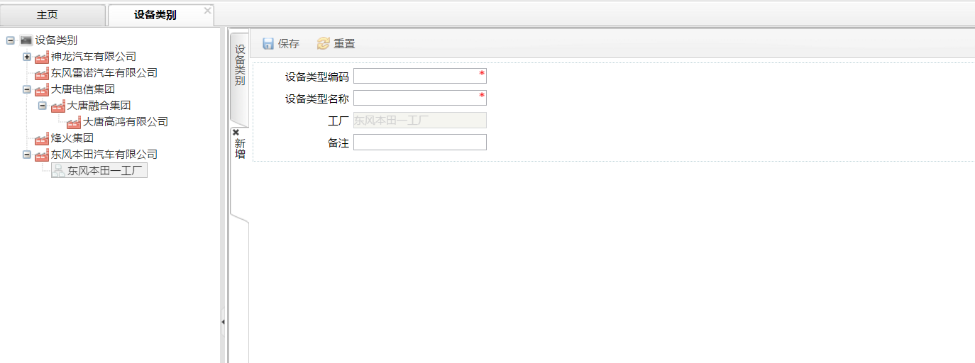

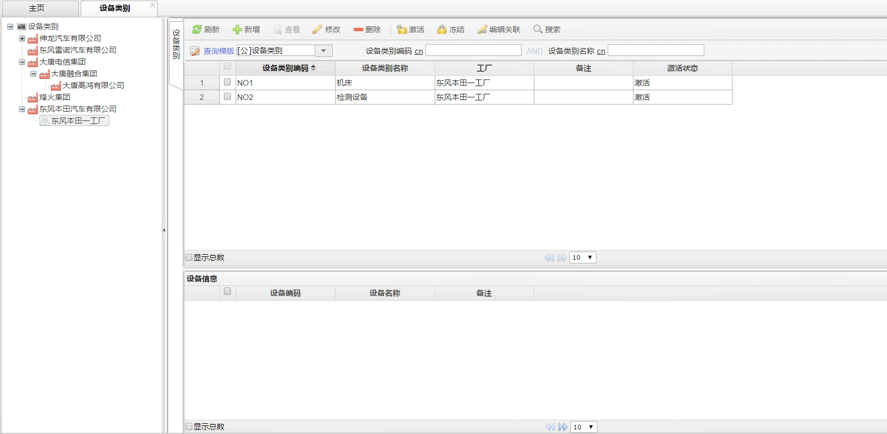

图 设备分类单对象视图

在“设备分类成员”标签页点击“编辑”、“新建”按钮，弹出如下界面选择设备。

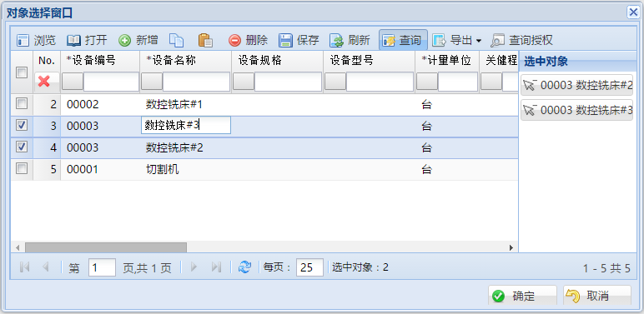

图 选择设备界面

如下图，设备添加成功。

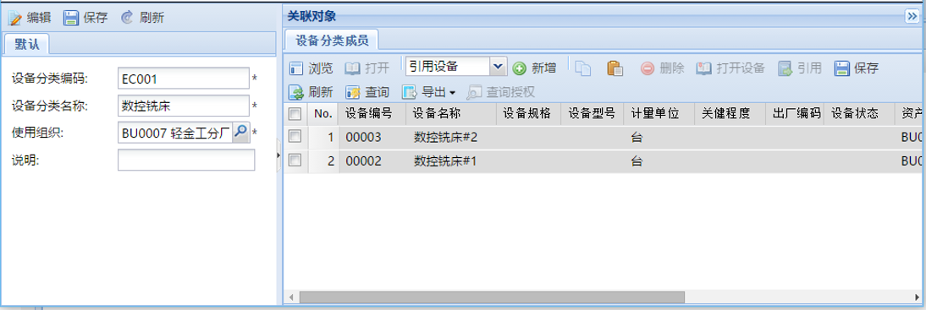

图 设备添加成功

注意：

1. 选择设备时只包含当前组织使用清单中的设备。

## 修改设备分类信息

修改设备分类如下操作：

1. 打开设备分类维护界面，点击“编辑”，选中要修改的行，或点击“打开”按钮打开单对象视图；
2. 修改设备分类编码、设备分类名称等设备分类相关的信息后，点击保存，修改设备分类成功。
3. 打开单对象视图，可以修改设备分类关联的设备，操作参照创建设备分类相关章节。

注意：

1. 设备分类编码应保持全局唯一。

## 删除设备分类

打开设备分类管理界面，点击“编辑”，选中要删除的行，点击“删除”按钮，确认删除，点击保存按钮，删除完成；

注意：

1. 如果设备分类参与了相关业务，请不要删除设备分类，而是停用设备分类，参见后续章节。

## 停用设备分类

停用设备分类如下操作：

1. 打开设备分类维护管理界面，点击“编辑”，选中要停用的行，或点击“打开”按钮打开单对象视图；
2. 如下图，不勾选“启用”属性，点击“保存”。

注意：

1. 如果设备分类参与了相关业务，请不要删除设备分类，而是停用设备分类。
2. 停用的设备分类只在设备分类档案维护界面可见，停用前的相关数据不受影响，但停用的设备分类不参与后续业务操作。

## 设备类别TABLE

|  |  |
| --- | --- |
| **表名** | **表code** |
| 设备类别表 | mbf_equipment_class |

| **序号** | **参数名称** | **控制范围** | **功能描述** | **参数值** | **是否为空** | **操作说明** |
| --- | --- | --- | --- | --- | --- | --- |
| 1 | GID | SYS | GID | 字符VARCHAR2(32) | 否 | 系统生成 |
| 2 | 类别编码Code | SYS | 设备类别编码 | 字符VARCHAR2(50) | 否 | Insert/Update：输入 |
| 3 | 设备类别名称NAME | SYS | 设备类别名称 | 字符VARCHAR2(100) | 否 | Insert/Update：输入 |
| 4 | 备注REMARK | SYS | 备注REMARK | 字符VARCHAR2(256) |  | Insert/Update：输入 |
| 5 | 上级分类P_CLASS_GID | SYS | 上级类 | 字符VARCHAR2(32) |  | Insert/Update：选择 |
| 6 | factory_GID |  | 所属工厂 | 字符VARCHAR2(32) | 否 | Insert/Update：选择 |
| 7 |  |  |  |  |  |  |
| 8 |  |  |  |  |  |  |
| 9 |  |  |  |  |  |  |
| 10 |  |  |  |  |  |  |
| 11 | 创建日期  CREATE_DATE | SYS |  | DATE | 否 | Insert SYSDATE |
| 12 | 创建人用户ID  CREATE_ID | SYS |  | 字符 |  | Insert |
| 13 | 最后更新日期  Last_MODIFY_DATE | SYS |  | DATE |  | Update |
| 14 | 最后更新ID  Last_MODIFY_ID | SYS |  | 字符 |  | Update |
| 15 | 最后登陆ID  Last_login | SYS |  | 字符 |  | Update |
| 16 | 生效日期effective date | SYS |  | DATE |  | 空 |
| 17 | 失效日期  expiry date | SYS |  | DATE |  | 空 |
| 18 | 校验信息  [check information](https://www.baidu.com/link?url=HTvXNvlBQmiKkUGoJSI7XbmqCs1KiGgA9wM1YPaWa9RXr4PjxaB6uKLJsj-QiFU3jUXblEUpuC1N1V6FIMjHdEEGDNCDO9ifM2WSjt7izJI3abH61tJx0APyBuQzKhKp&wd=&eqid=e3765b43000080f1000000025924f5dc) | SYS |  | 字符 |  | 空 |
| 19 | 是否可选  [selectable](https://www.baidu.com/link?url=k7EZMI-r2b4DMkJqpLjfD0V_rElaA0evXexBJmj50oF78JxnEygQ3_L0yeI72c-sO0wF3H8OQ6Pu9rtLNdtK8cFzGaR9Qc7ZkWCixlHxPlS&wd=&eqid=e65e85be000081ed000000025924f64f) | SYS | 是否是可选件 | 是/否 |  | 空 |
| 20 | IS_ACTIVE | SYS | 是否激活 | 是/否 | 否 | 激活标识(0激活1冻结) |
| 21 | 数据状态  IS_DELETE | SYS | 当数据被删除后，该数据被标识为“已删除”，  否则初始化时数据状态为“有效”,页面功能均采用软删除标识数据。 | 字符 | 否 | 删除标识(0未删除1删除) |
|  |  |  |  |  |  |  |
|  |  |  |  |  |  |  |

# 设备档案

## 概述

设备，指独立维护的单元，被维修、测试和检查的技术对象。设备损坏首先是修理而不是更换。设备的主数据代表是物理的一台设备，即使有多台设备是一个型号，也应该为每一台设备创建设备主数据（也称为设备档案），每台设备有独立的状态。

设备由于其价值比较高，需要管理设备的折旧，一般由资产组织负责维护其主数据，资产组织可以分配设备的使用组织，资产组织还可以指定设备的维修组织，系统可以实现设备的拥有者、使用者和维修者分别对应不同的组织。

## 打开设备维护界面

注意当前组织必须具有资产职能，才能打开设备维护界面。如下图举例，切换到具有资产管职能的管理组织。

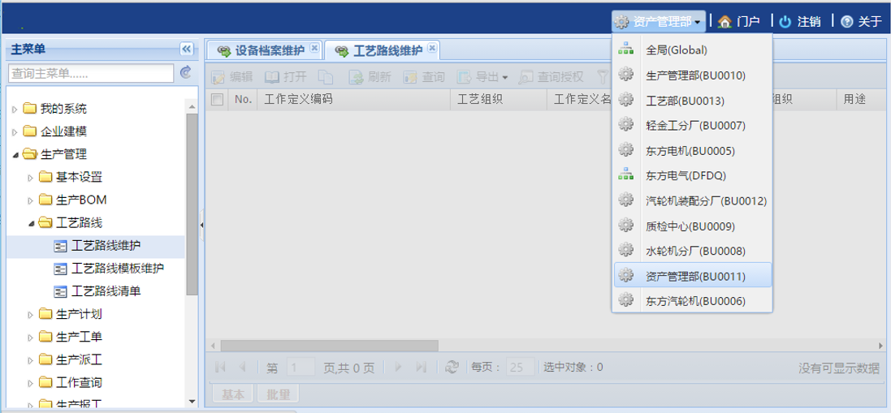

图 切换到具有资产管职能的管理组织

如果您具有设备档案维护权限，点击展开“企业建模/设备档案/设备档案维护”菜单，可以显示如下设备档案清单界面。

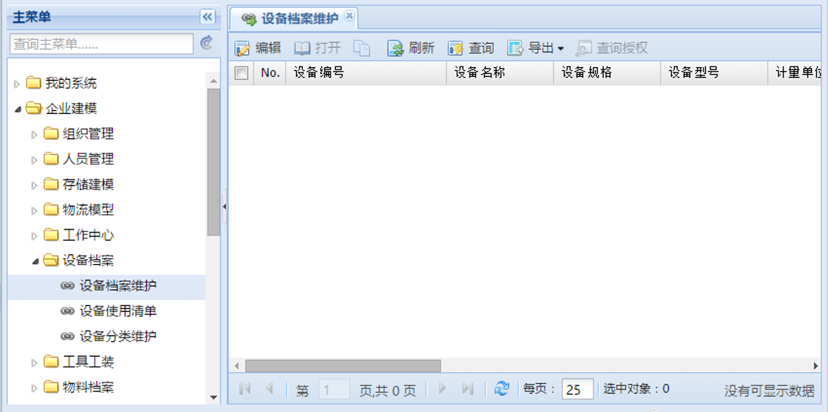

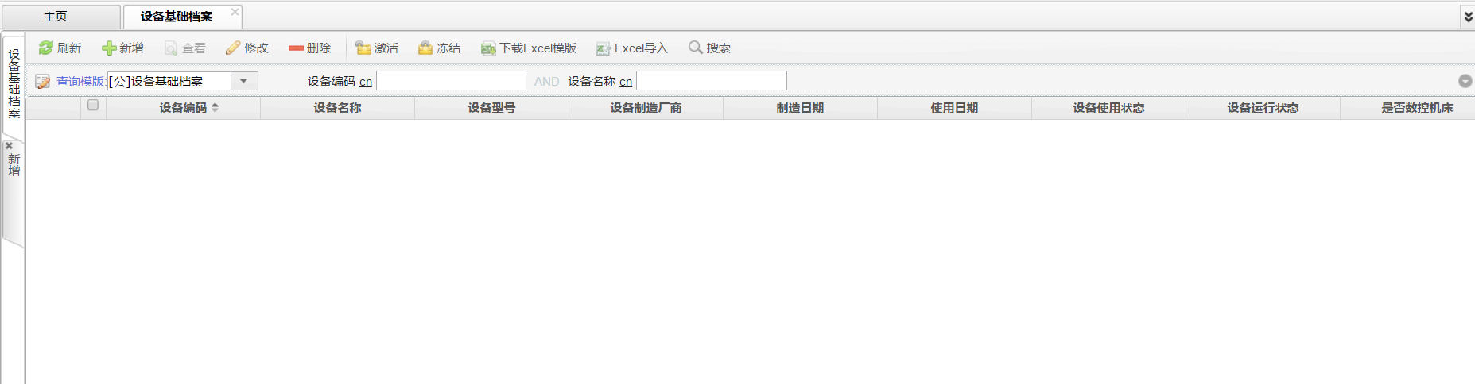

图 设备档案维护界面

## 创建设备

新建工作中心如下操作：

1. 打开设备管理界面，点击“编辑”、“新建”，系统在列表中添加一行数据，系统自动将当前组织关联到当前设备；
2. 输入设备编码、设备名称等信息后，点击保存，新建设备成功。

注意：

1. 设备编码应保持全局唯一。

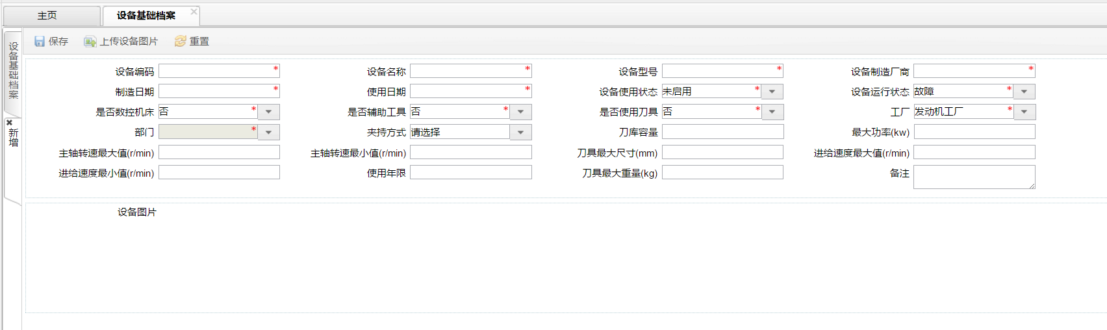

## 修改设备信息

修改设备如下操作：

1. 打开设备管理界面，点击“编辑”，选中要修改的行，或点击“打开”按钮打开单对象视图；
2. 修改设备编码、设备名称等相关的信息后，点击保存，修改设备成功。

注意：

1. 设备编码应保持全局唯一。

## 设置设备使用组织

设备由资产组织负责维护，由其他组织比如生产组织或检验等组织使用，由维修组织负责维修，本系统中实现了拥有者、使用者、维修者分离。

打开设备管理界面，点击“打开”，系统显示设备单对象视图，如下图。

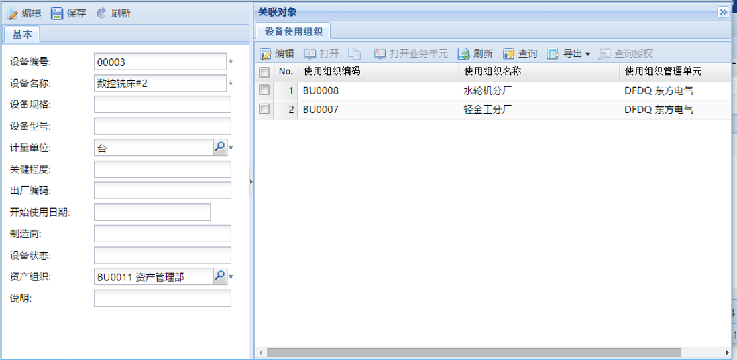

图 设备使用组织列表

在“设备使用组织”标签页点击“编辑”、“新增”按钮，系统显示选择使用组织窗口。如下图，可以基本信息筛选选择组织单元。

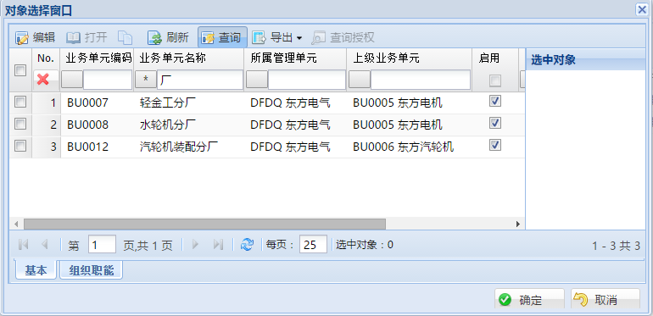

图 选择使用组织窗口

也可以按组织职能筛选选择，如下图。

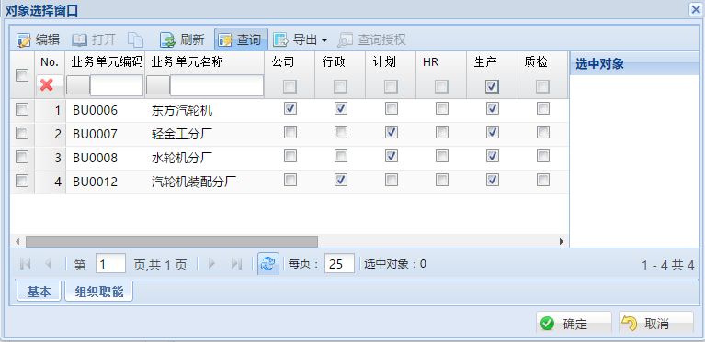

图 按组织职能筛选选择

可以选择一个或多个使用组织，点击“确定”按钮，然后在列表中点击“保存”按钮，如下图，为当前设备添加使用组织成功。

注意：

1. 一般情况下固定安装的设备不会选择多个使用组织，可移动的设备可以选择多个使用组织，各个组织根据需要使用该设备。
2. 只有在“设备使用组织”里添加的组织才能使用该设备，本组织新建的设备，也必须将本组织添加进“设备使用组织”里才能使用。

## 修改资产组织

如果有多个资产组织，需要将设备转移到其他的资产组织，可以修改设备的“资产组织”属性。

## 设备的删除

打开设备管理界面，点击“编辑”，选中要修改的行，或点击“删除”按钮，确认删除，点击保存按钮，删除完成。

注意：

1. 设备如果被业务使用请不要删除设备，执行停用操作。
2. 停用的设备只有在设备档案管理模块可见，不参与业务。

## 设备状态调整

如下操作：

1. 打开设备档案管理界面，点击“编辑”，选中要修改设备状态的行，或点击“打开”按钮打开单对象视图；
2. 如下图，下拉选择 “设备状态”属性，点击“保存”。

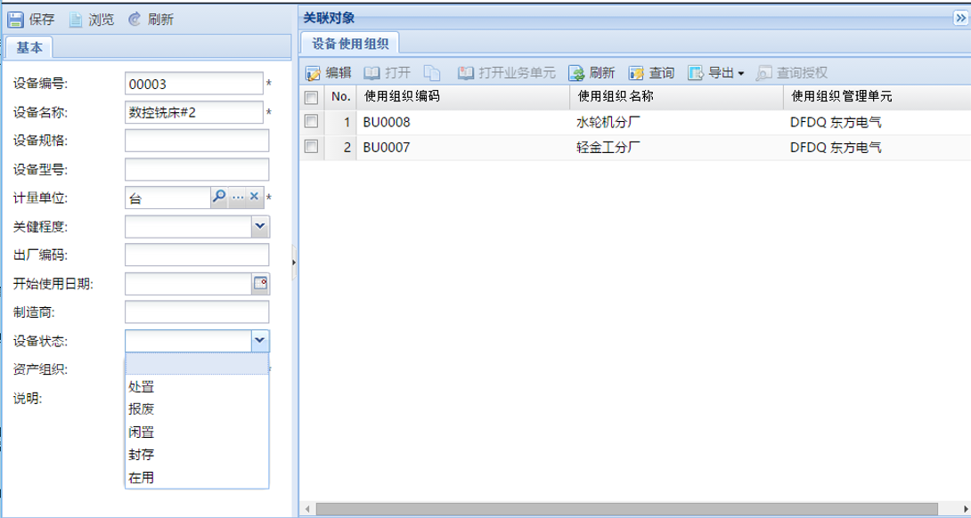

注意：

1. 如果设备报废、处置、封存时该设备参与了相关业务，请不要删除设备主数据，可以修改设备状态到非“在用”状态。
2. 修改设备的状态不影响设备的使用组织数据，如果不希望不可使用的设备不再使用，请删除设备使用组织。
3. 处置、报废、闲置、封存状态的设备不能用于实际业务，系统应该进行相关检查，但历史数据不受到影响。

## 设备TABLE

|  |  |
| --- | --- |
| **表名** | **表code** |
| 设备表 | mbf_equipment |

| **序号** | **参数名称** | **控制范围** | **功能描述** | **参数值** | **是否为空** | **操作说明** |
| --- | --- | --- | --- | --- | --- | --- |
| 1 | GID | SYS | GID | 字符VARCHAR2(32) | 否 | 系统生成 |
| 2 | 设备编码Code | SYS | 设备类编码 | 字符VARCHAR2(50) | 否 | Insert/Update：输入 |
| 3 | 设备名称NAME | SYS | 设备名称 | 字符VARCHAR2(100) | 否 | Insert/Update：输入 |
| 4 | 设备类别CLASS_GID | SYS | 设备类型 | 字符VARCHAR2(32) |  |  |
| 5 | 设备规格Specifications | SYS | 设备规格 | 字符VARCHAR2(50) |  |  |
| 6 | 设备型号MODEL | SYS | 设备型号 | 字符VARCHAR2(50) |  |  |
| 7 | 设备计量  measure | SYS |  |  |  |  |
| 8 | 设备计量单位measure _GID | SYS |  | 字符VARCHAR2(32) |  |  |
| 9 | 设备关键程度degree_equipment |  | 设备关键程度 | NUMBER(9) |  | 设备等级划分为A、B、C三类 A-关键 B-重要 C-支持 |
| 10 | 制造厂商MANU |  | 制造厂商 | 字符VARCHAR2(50) |  |  |
| 11 | 设备供应商 supplier |  | 设备供应商 | 字符VARCHAR2(50) |  |  |
| 12 | 设备制造日期MADE_DATE |  | 设备制造日期 | DATE |  |  |
| 13 | USE_DATE |  | 使用日期 | DATE |  |  |
| 14 | USE_LIFE |  | 使用年限 | NUMBER(9) |  |  |
| 15 | IMAGE |  | 设备图片 | VARCHAR2(32) |  |  |
| 16 | 出厂（制造商）编码MANU_CODE |  | 出厂（制造商）编码 | VARCHAR2(50) |  |  |
| 17 | 工厂/公司资产编码 | SYS | 工厂/公司资产编码 | VARCHAR2(50) |  |  |
| 18 | 设备所属工厂asset _GID | SYS | 设备所属工厂 | 字符VARCHAR2(32) | 否 | Insert/Update：选择 |
| 19 | 设备所属资产组织 | SYS | 设备所属资产组织 | 字符VARCHAR2(32) |  |  |
| 20 | 设备使用状态USE_STATUS |  | 设备使用状态 | VARCHAR2(32) |  | 未启用闲置/启用/出租或外借/停用/报废/封用 |
| 21 | MAX_POWER |  | 设备功率 | NUMBER(9) |  |  |
| 22 | MAX_WEIGHT |  | 最大重量 |  |  |  |
| 23 | SIZE_LENGTH |  | 最大尺寸 长(mm) |  |  |  |
| 24 | SIZE_WIDE |  | 最大尺寸 宽(mm) |  |  |  |
| 25 | SIZE_HEIGHT |  | 最大尺寸 高(mm) |  |  |  |
| 26 | SIZE_ Volume |  | 体积 |  |  |  |
|  |  |  |  |  |  |  |
| 27 | 备注REMARK | SYS | 备注REMARK | 字符VARCHAR2(256) |  | Insert/Update：输入 |
| 28 | 创建日期  CREATE_DATE | SYS |  | DATE | 否 | Insert SYSDATE |
| 29 | 创建人用户ID  CREATE_ID | SYS |  | 字符 |  | Insert |
| 30 | 最后更新日期  Last_MODIFY_DATE | SYS |  | DATE |  | Update |
| 31 | 最后更新ID  Last_MODIFY_ID | SYS |  | 字符 |  | Update |
| 32 | 最后登陆ID  Last_login | SYS |  | 字符 |  | Update |
| 33 | 生效日期effective date | SYS |  | DATE |  | 空 |
| 34 | 失效日期  expiry date | SYS |  | DATE |  | 空 |
| 35 | 校验信息  [check information](https://www.baidu.com/link?url=HTvXNvlBQmiKkUGoJSI7XbmqCs1KiGgA9wM1YPaWa9RXr4PjxaB6uKLJsj-QiFU3jUXblEUpuC1N1V6FIMjHdEEGDNCDO9ifM2WSjt7izJI3abH61tJx0APyBuQzKhKp&wd=&eqid=e3765b43000080f1000000025924f5dc) | SYS |  | 字符 |  | 空 |
| 36 | 是否可选  [selectable](https://www.baidu.com/link?url=k7EZMI-r2b4DMkJqpLjfD0V_rElaA0evXexBJmj50oF78JxnEygQ3_L0yeI72c-sO0wF3H8OQ6Pu9rtLNdtK8cFzGaR9Qc7ZkWCixlHxPlS&wd=&eqid=e65e85be000081ed000000025924f64f) | SYS | 是否是可选件 | 是/否 |  | 空 |
| 37 | IS_ACTIVE | SYS | 是否激活 | 是/否 | 否 | 激活标识(0激活1冻结) |
| 38 | 数据状态  IS_DELETE | SYS | 当数据被删除后，该数据被标识为“已删除”，  否则初始化时数据状态为“有效”,页面功能均采用软删除标识数据。 | 字符 | 否 | 删除标识(0未删除1删除) |

## 设备与组织关系TABLE

|  |  |
| --- | --- |
| **表名** | **表code** |
| 设备与组织关系表 | MBB_equipment _GROUP_REL |

| **序号** | **参数名称** | **控制范围** | **功能描述** | **参数值** | **是否为空** | **操作说明** |
| --- | --- | --- | --- | --- | --- | --- |
| 1 | GID | SYS | GID | 字符VARCHAR2(32) | 否 | 系统生成 |
| 2 | 设备主键equipment_GID | SYS | 设备主键 | 字符VARCHAR2(32) | 否 | Insert/Update |
| 3 | 组织主键GROUP_GID | SYS | 物料主键 | VARCHAR2(32) | 否 | Insert/Update：输入 |
| 4 | 组织类型GROUP_GID | SYS | 组织类型 | Number(2) | 否 | 1 所有组织如资产部门、2使用组织、3维修组织 |
| 5 |  |  |  |  |  |  |
| 6 |  |  |  |  |  |  |
| 7 |  |  |  |  |  |  |
| 8 | 备注REMARK | SYS | 备注REMARK | 字符VARCHAR2(256) |  | Insert/Update：输入 |
| 9 | 创建日期  CREATE_DATE | SYS |  | DATE | 否 | Insert SYSDATE |
| 10 | 创建人用户ID  CREATE_ID | SYS |  | 字符 |  | Insert |
| 11 | 最后更新日期  Last_MODIFY_DATE | SYS |  | DATE |  | Update |
| 12 | 最后更新ID  Last_MODIFY_ID | SYS |  | 字符 |  | Update |
| 13 | 最后登陆ID  Last_login | SYS |  | 字符 |  | Update |
| 14 | 生效日期effective date | SYS |  | DATE |  | 空 |
| 15 | 失效日期  expiry date | SYS |  | DATE |  | 空 |
| 16 | 校验信息  [check information](https://www.baidu.com/link?url=HTvXNvlBQmiKkUGoJSI7XbmqCs1KiGgA9wM1YPaWa9RXr4PjxaB6uKLJsj-QiFU3jUXblEUpuC1N1V6FIMjHdEEGDNCDO9ifM2WSjt7izJI3abH61tJx0APyBuQzKhKp&wd=&eqid=e3765b43000080f1000000025924f5dc) | SYS |  | 字符 |  | 空 |
| 17 | 是否可选  [selectable](https://www.baidu.com/link?url=k7EZMI-r2b4DMkJqpLjfD0V_rElaA0evXexBJmj50oF78JxnEygQ3_L0yeI72c-sO0wF3H8OQ6Pu9rtLNdtK8cFzGaR9Qc7ZkWCixlHxPlS&wd=&eqid=e65e85be000081ed000000025924f64f) | SYS | 是否是可选件 | 是/否 |  | 空 |
| 18 | IS_ACTIVE | SYS | 是否激活 | 是/否 | 否 | 激活标识(0激活1冻结) |
| 19 | 数据状态  IS_DELETE | SYS | 当数据被删除后，该数据被标识为“已删除”，  否则初始化时数据状态为“有效”,页面功能均采用软删除标识数据。 | 字符 | 否 | 删除标识(0未删除1删除) |
|  |  |  |  |  |  |  |
|  |  |  |  |  |  |  |
|  |  |  |  |  |  |  |
|  |  |  |  |  |  |  |

# 设备使用清单

## 概述

任何组织都有可能使用设备，只不过设备的作用不同。例如生产组织使用生产设备、质检组织使用检验设备、维修组织使用维修设备，行政组织也可能使用办公设备。

## 进入设备使用清单界面

如果具有“设备使用清单”权限，点击“企业建模/设备档案/设备使用清单”菜单，可以进入“设备使用清单”界面。

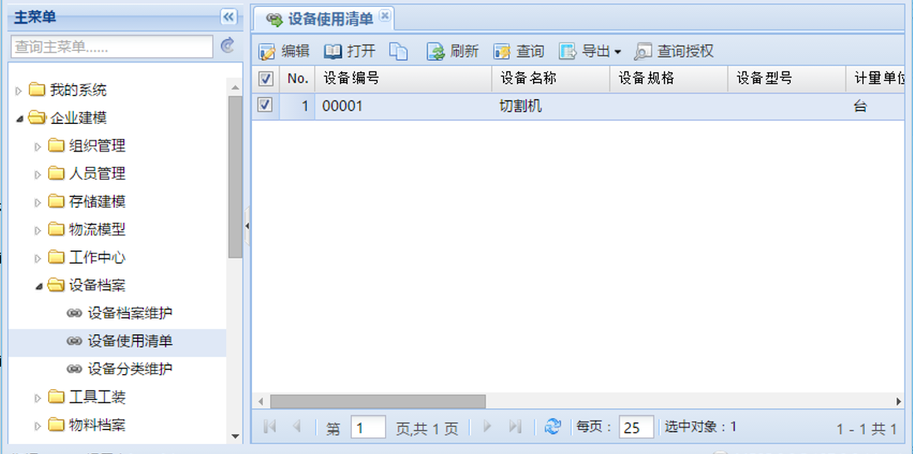

注意：

1. 其中包含的内容由资产组织在设备档案维护功能中设置设备使用组织；
2. 设备使用组织不能修改设备档案信息，只能查看设备信息。
3. 如果资产组织的设备自己要使用，该设备也需要设置自己为设备使用组织。
4. 如果设备被设定了多个使用组织，则该设备不能认为是当前组织独享的。
5. 一个使用组织使用的设备可以来自多个资产组织。
6. 设备使用清单功能的使用者目前只支持具有生产、质检、物流、存货或物流职能的组织。

## 将设备添加到设备分类

设备分类由设备使用组织负责维护，设备分类是从使用角度进行分类的，应该是功能性能接近，具有一定的互换性。

每个组织各自维护各自的设备分类清单，设备分类中包含的设备从当前组织的设备使用清单中选择添加。

在设备使用清单界面，选择一个或多个设备，点击“添加到设备分类”按钮，可以列出可添加的“设备分类”清单。

注意：

1. 每个组织分别维护各自的设备分类，设备从当前组织使用设备清单中选择。
2. 设备分类应从“使用角度”进行分类，应该是功能性能接近，具有一定的互换性。
3. 同一个设备分类中的设备不要求来自同一个资产管理部门。
4. 当资产管理部门将设备从使用者组织中移除时，设备也应该从使用者组织的设备分类中移除。

# 工厂建模

## 工厂建模概述

工厂建模需要实现如下功能：

* 同时满足装配、机加作业模式。

## 工厂建模模块关系图



* **工厂 factory：**

工厂作为公司的实体，在公司下并行存在，不可嵌套

* **场所 area：**

区域为工厂的实际生产单位、通常指的大范围的场所，如：XX车间之类，可更具需要做嵌套设置。

* **工作单元 Work Cell：**

工作单元为实际生产区域的物理单位，工作单元上可以设置相关资源。

* **工作单元-工作区域 Work Space**

工作区域为实际生产区域的最小物理单位，工作区域上可以设置相关资源。

**资源包括：**

* 所属设备，一个工位可包含一至多台设备。
* 所属人员，一个人员可属于多个工作单元。*（如果设置了人员，表面该工位有人员管理，客户端登陆时，人员与工位必须同设定相匹配。反之则不作人员约束。）*

新建工厂类别

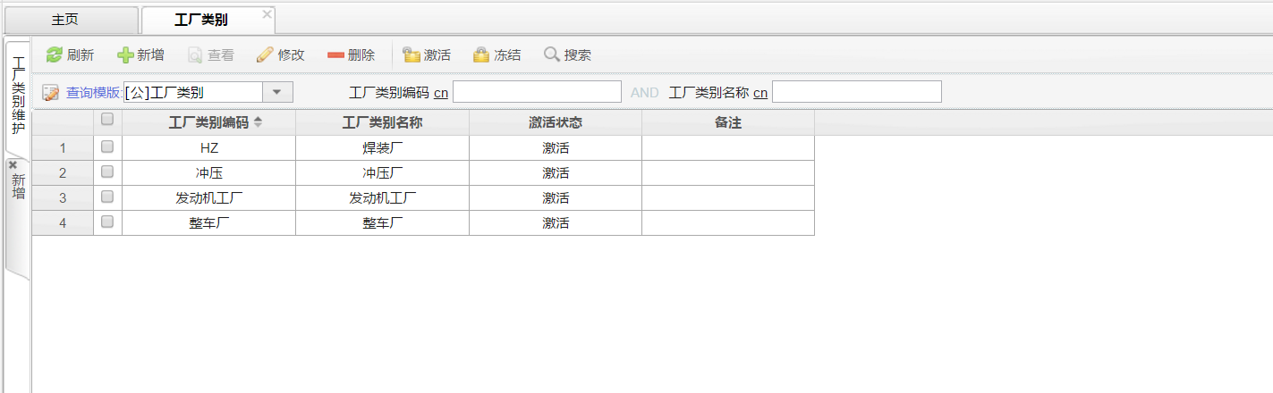

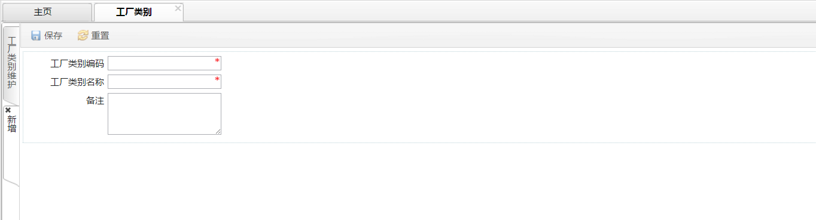

新建工厂

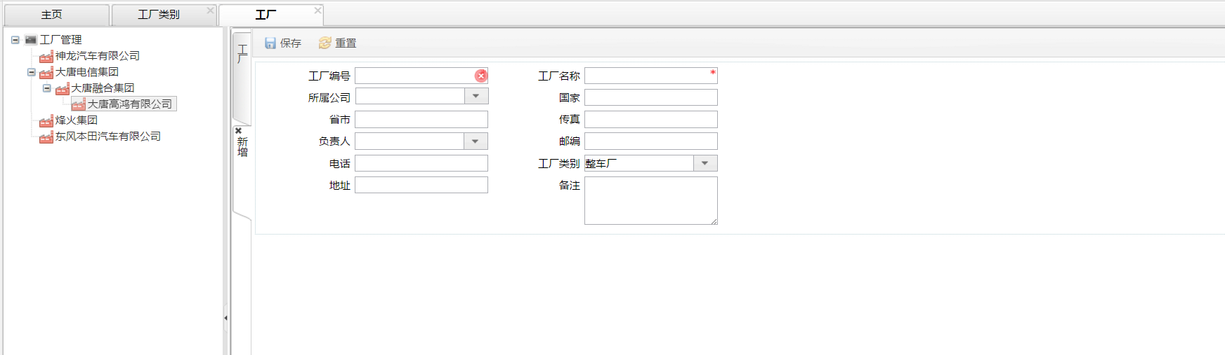

新建场所类别

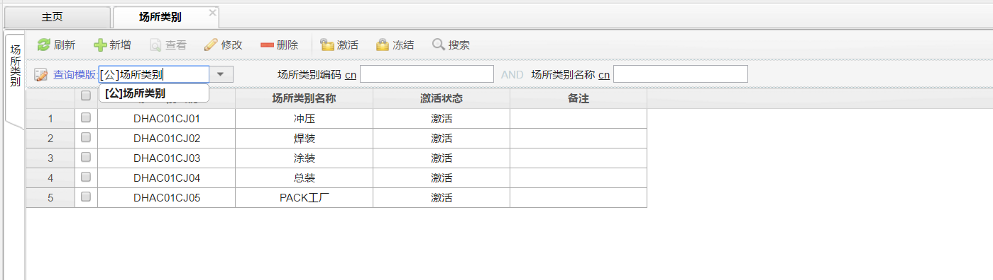

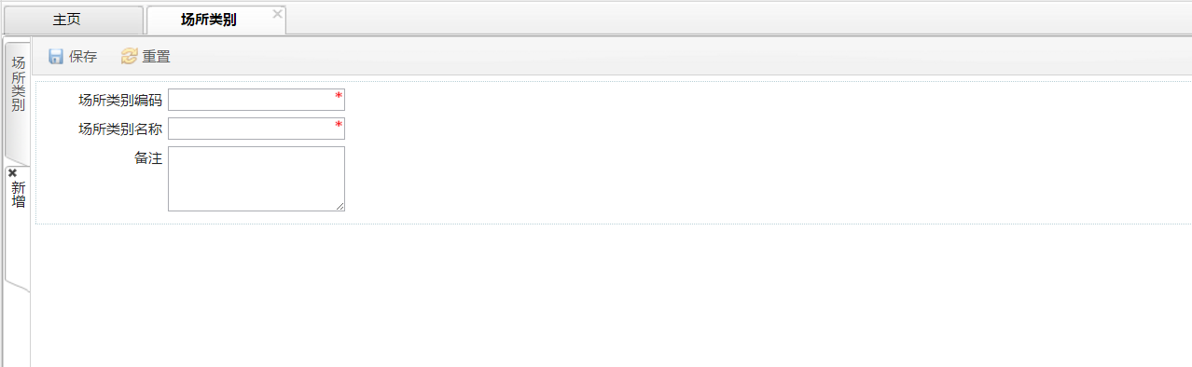

新建场所

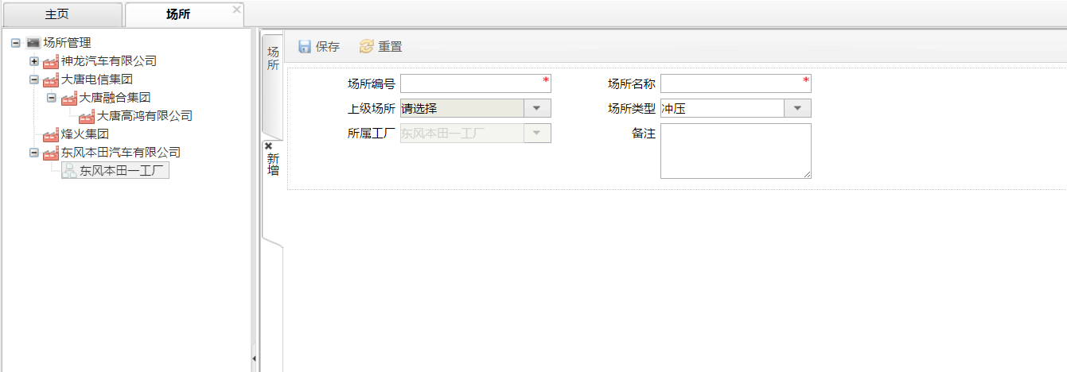

新建工作单元类别

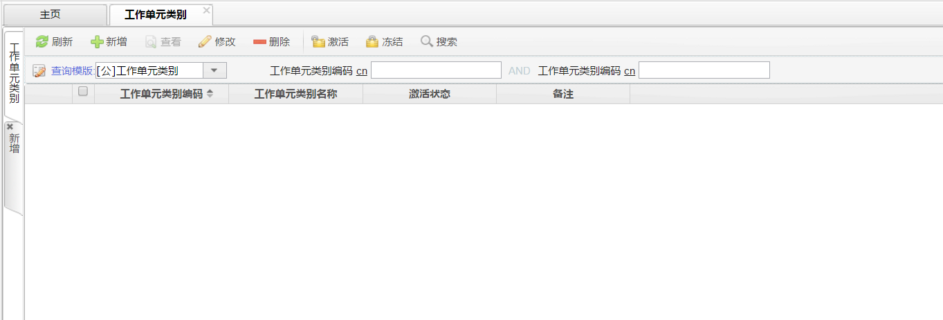

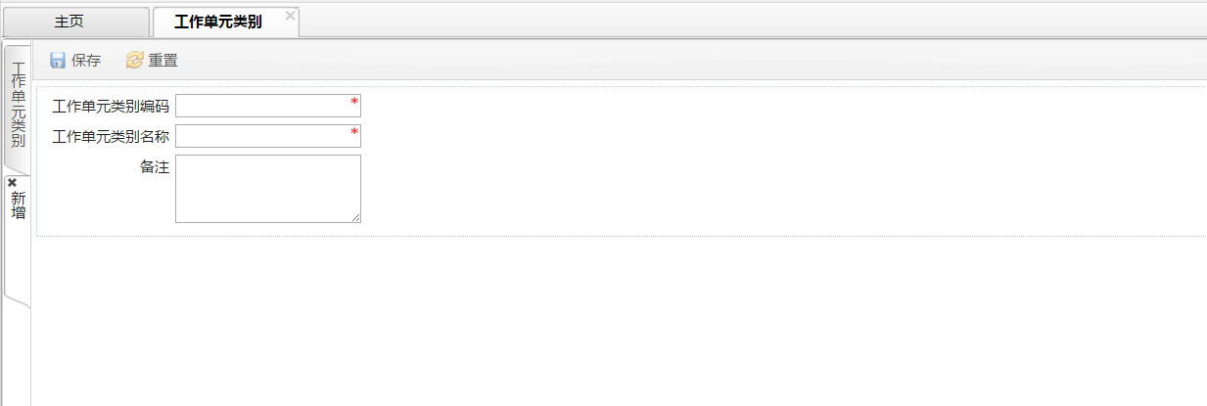

新建工作单元

## 工厂类别TABLE

|  |  |
| --- | --- |
| **表名** | **表code** |
| 工厂类别表 | mbf_factory_class |

| **序号** | **参数名称** | **控制范围** | **功能描述** | **参数值** | **是否为空** | **操作说明** |
| --- | --- | --- | --- | --- | --- | --- |
| 1 | GID | SYS | GID | 字符VARCHAR2(32) | 否 | 系统生成 |
| 2 | 工厂类别编码Code | SYS | 工厂类别编码 | 字符VARCHAR2(50) | 否 | Insert/Update：输入 |
| 3 | 工厂类别名称NAME | SYS | 工厂类别名称 | 字符VARCHAR2(100) | 否 | Insert/Update：输入 |
| 4 | 备注REMARK | SYS | 备注REMARK | 字符VARCHAR2(256) |  | Insert/Update：输入 |
| 5 | 所属上级组织Business _GID | SYS | 所属上级组织 | 字符VARCHAR2(32) | 否 | Insert/Update：选择 |
| 6 |  |  |  |  |  |  |
| 7 |  |  |  |  |  |  |
| 8 |  |  |  |  |  |  |
| 9 |  |  |  |  |  |  |
| 10 |  |  |  |  |  |  |
| 11 | 创建日期  CREATE_DATE | SYS |  | DATE | 否 | Insert SYSDATE |
| 12 | 创建人用户ID  CREATE_ID | SYS |  | 字符 |  | Insert |
| 13 | 最后更新日期  Last_MODIFY_DATE | SYS |  | DATE |  | Update |
| 14 | 最后更新ID  Last_MODIFY_ID | SYS |  | 字符 |  | Update |
| 15 | 最后登陆ID  Last_login | SYS |  | 字符 |  | Update |
| 16 | 生效日期effective date | SYS |  | DATE |  | 空 |
| 17 | 失效日期  expiry date | SYS |  | DATE |  | 空 |
| 18 | 校验信息  [check information](https://www.baidu.com/link?url=HTvXNvlBQmiKkUGoJSI7XbmqCs1KiGgA9wM1YPaWa9RXr4PjxaB6uKLJsj-QiFU3jUXblEUpuC1N1V6FIMjHdEEGDNCDO9ifM2WSjt7izJI3abH61tJx0APyBuQzKhKp&wd=&eqid=e3765b43000080f1000000025924f5dc) | SYS |  | 字符 |  | 空 |
| 19 | 是否可选  [selectable](https://www.baidu.com/link?url=k7EZMI-r2b4DMkJqpLjfD0V_rElaA0evXexBJmj50oF78JxnEygQ3_L0yeI72c-sO0wF3H8OQ6Pu9rtLNdtK8cFzGaR9Qc7ZkWCixlHxPlS&wd=&eqid=e65e85be000081ed000000025924f64f) | SYS | 是否是可选件 | 是/否 |  | 空 |
| 20 | IS_ACTIVE | SYS | 是否激活 | 是/否 | 否 | 激活标识(0激活1冻结) |
| 21 | 数据状态  IS_DELETE | SYS | 当数据被删除后，该数据被标识为“已删除”，  否则初始化时数据状态为“有效”,页面功能均采用软删除标识数据。 | 字符 | 否 | 删除标识(0未删除1删除) |
|  |  |  |  |  |  |  |
|  |  |  |  |  |  |  |

## 工厂TABLE

|  |  |
| --- | --- |
| **表名** | **表code** |
| 工厂表 | mbf_factory |

| **序号** | **参数名称** | **控制范围** | **功能描述** | **参数值** | **是否为空** | **操作说明** |
| --- | --- | --- | --- | --- | --- | --- |
| 1 | GID | SYS | GID主键 | 字符VARCHAR2(32) | 否 | 系统生成 |
| 2 | 工厂编码Code | SYS | 工厂编码 | 字符VARCHAR2(50) | 否 | Insert/Update：输入 |
| 3 | 工厂名称NAME | SYS | 工厂名称 | 字符VARCHAR2(100) | 否 | Insert/Update：输入 |
| 4 | 备注REMARK | SYS | 备注REMARK | 字符VARCHAR2(256) |  | Insert/Update：输入 |
| 5 | 所属上级组织Business _GID | SYS | 所属上级组织 | 字符VARCHAR2(32) | 否 | Insert/Update：选择 |
| 6 | 工厂类别ID class _GID | SYS | 工厂类别 | 字符VARCHAR2(32) | 否 | Insert/Update：选择 |
| 7 | 工厂地址1 ADDRESS_1 | SYS | 工厂地址 | 字符VARCHAR2(256) |  | Insert/Update：输入 |
| 8 | 工厂地址2 ADDRESS_2 | SYS | 工厂地址 | 字符VARCHAR2(256) |  | Insert/Update：输入 |
| 9 | 省市PROVINCE | SYS | 工厂地址 | 字符VARCHAR2(256) |  | Insert/Update：输入 |
| 10 | 国家 COUNTRY | SYS | 工厂地址 | 字符VARCHAR2(256) |  | Insert/Update：输入 |
| 11 | 邮编POSTAL_CODE | SYS | 工厂地址 | 字符VARCHAR2(32) |  | Insert/Update：输入 |
| 12 | 电话TELEPHONE | SYS | 工厂地址 | 字符VARCHAR2(32) |  | Insert/Update：输入 |
| 13 | 传真FAX | SYS | 工厂地址 | 字符VARCHAR2(32) |  | Insert/Update：输入 |
| 14 | 负责人SUPERVISOR_ID | SYS | 负责人 | 字符VARCHAR2(256) |  | Insert/Update：输入 |
| 15 |  |  |  |  |  |  |
| 16 |  |  |  |  |  |  |
| 17 | 创建日期  CREATE_DATE | SYS |  | DATE | 否 | Insert SYSDATE |
| 18 | 创建人用户ID  CREATE_ID | SYS |  | 字符 |  | Insert |
| 19 | 最后更新日期  Last_MODIFY_DATE | SYS |  | DATE |  | Update |
| 20 | 最后更新ID  Last_MODIFY_ID | SYS |  | 字符 |  | Update |
| 21 | 最后登陆ID  Last_login | SYS |  | 字符 |  | Update |
| 22 | 生效日期effective date | SYS |  | DATE |  | 空 |
| 23 | 失效日期  expiry date | SYS |  | DATE |  | 空 |
| 24 | 校验信息  [check information](https://www.baidu.com/link?url=HTvXNvlBQmiKkUGoJSI7XbmqCs1KiGgA9wM1YPaWa9RXr4PjxaB6uKLJsj-QiFU3jUXblEUpuC1N1V6FIMjHdEEGDNCDO9ifM2WSjt7izJI3abH61tJx0APyBuQzKhKp&wd=&eqid=e3765b43000080f1000000025924f5dc) | SYS |  | 字符 |  | 空 |
| 25 | 是否可选  [selectable](https://www.baidu.com/link?url=k7EZMI-r2b4DMkJqpLjfD0V_rElaA0evXexBJmj50oF78JxnEygQ3_L0yeI72c-sO0wF3H8OQ6Pu9rtLNdtK8cFzGaR9Qc7ZkWCixlHxPlS&wd=&eqid=e65e85be000081ed000000025924f64f) | SYS | 是否是可选件 | 是/否 |  | 空 |
| 26 | IS_ACTIVE | SYS | 是否激活 | 是/否 | 否 | 激活标识(0激活1冻结) |
| 27 | 数据状态  IS_DELETE | SYS | 当数据被删除后，该数据被标识为“已删除”，  否则初始化时数据状态为“有效”,页面功能均采用软删除标识数据。 | 字符 | 否 | 删除标识(0未删除1删除) |
|  |  |  |  |  |  |  |
|  |  |  |  |  |  |  |

## 场所类别TABLE

|  |  |
| --- | --- |
| **表名** | **表code** |
| 场所类别表 | mbf_area_class |

| **序号** | **参数名称** | **控制范围** | **功能描述** | **参数值** | **是否为空** | **操作说明** |
| --- | --- | --- | --- | --- | --- | --- |
| 1 | GID | SYS | 主键GID | 字符VARCHAR2(32) | 否 | 系统生成 |
| 2 | 场所类别编码Code | SYS | 场所类别编码 | 字符VARCHAR2(50) | 否 | Insert/Update：输入 |
| 3 | 场所类别名称NAME | SYS | 场所类别名称 | 字符VARCHAR2(100) | 否 | Insert/Update：输入 |
| 4 | 备注REMARK | SYS | 备注REMARK | 字符VARCHAR2(256) |  | Insert/Update：输入 |
| 5 | 所属上级工厂组织factory_GID | SYS | 所属上级组织 | 字符VARCHAR2(32) | 否 | Insert/Update：选择 |
| 6 |  |  |  |  |  |  |
| 7 |  |  |  |  |  |  |
| 8 |  |  |  |  |  |  |
| 9 |  |  |  |  |  |  |
| 10 |  |  |  |  |  |  |
| 11 | 创建日期  CREATE_DATE | SYS |  | DATE | 否 | Insert SYSDATE |
| 12 | 创建人用户ID  CREATE_ID | SYS |  | 字符 |  | Insert |
| 13 | 最后更新日期  Last_MODIFY_DATE | SYS |  | DATE |  | Update |
| 14 | 最后更新ID  Last_MODIFY_ID | SYS |  | 字符 |  | Update |
| 15 | 最后登陆ID  Last_login | SYS |  | 字符 |  | Update |
| 16 | 生效日期effective date | SYS |  | DATE |  | 空 |
| 17 | 失效日期  expiry date | SYS |  | DATE |  | 空 |
| 18 | 校验信息  [check information](https://www.baidu.com/link?url=HTvXNvlBQmiKkUGoJSI7XbmqCs1KiGgA9wM1YPaWa9RXr4PjxaB6uKLJsj-QiFU3jUXblEUpuC1N1V6FIMjHdEEGDNCDO9ifM2WSjt7izJI3abH61tJx0APyBuQzKhKp&wd=&eqid=e3765b43000080f1000000025924f5dc) | SYS |  | 字符 |  | 空 |
| 19 | 是否可选  [selectable](https://www.baidu.com/link?url=k7EZMI-r2b4DMkJqpLjfD0V_rElaA0evXexBJmj50oF78JxnEygQ3_L0yeI72c-sO0wF3H8OQ6Pu9rtLNdtK8cFzGaR9Qc7ZkWCixlHxPlS&wd=&eqid=e65e85be000081ed000000025924f64f) | SYS | 是否是可选件 | 是/否 |  | 空 |
| 20 | IS_ACTIVE | SYS | 是否激活 | 是/否 | 否 | 激活标识(0激活1冻结) |
| 21 | 数据状态  IS_DELETE | SYS | 当数据被删除后，该数据被标识为“已删除”，  否则初始化时数据状态为“有效”,页面功能均采用软删除标识数据。 | 字符 | 否 | 删除标识(0未删除1删除) |
|  |  |  |  |  |  |  |
|  |  |  |  |  |  |  |

## 场所TABLE

|  |  |
| --- | --- |
| **表名** | **表code** |
| 场所表 | mbf_area |

| **序号** | **参数名称** | **控制范围** | **功能描述** | **参数值** | **是否为空** | **操作说明** |
| --- | --- | --- | --- | --- | --- | --- |
| 1 | GID | SYS | GID主键 | 字符VARCHAR2(32) | 否 | 系统生成 |
| 2 | 父区域主键PID | SYS | 父区域主键 | 字符VARCHAR2(32) | 否 | Insert/Update：选择 |
| 3 | 工厂主键FID | SYS | 工厂主键 | 字符VARCHAR2(32) | 否 | Insert/Update：选择 |
| 4 | 场所编码CODE | SYS | 场所编码 | 字符VARCHAR2(100) | 否 | Insert/Update：输入 |
| 5 | 场所名称NAME | SYS | 场所名称 | 字符VARCHAR2(100) | 否 | Insert/Update：输入 |
| 6 | 备注REMARK | SYS | 备注REMARK | 字符VARCHAR2(256) |  | Insert/Update：输入 |
| 7 | 场所类型site_class | SYS | 场所类型 | 字符VARCHAR2(32) | 否 | Insert/Update：选择 |
| 8 | 场所位置location | SYS | 场所位置 | 字符VARCHAR2(256) |  | Insert/Update：输入 |
| 9 | 场所属性1 property | SYS | 场所属性 | 字符VARCHAR2(256) |  | Insert/Update：输入 |
| 10 | 场所属性2 property | SYS | 场所属性 | 字符VARCHAR2(256) |  | Insert/Update：输入 |
| 11 | 场所属性3 property | SYS | 场所属性 | 字符VARCHAR2(256) |  | Insert/Update：输入 |
| 12 |  |  |  |  |  |  |
| 13 |  |  |  |  |  |  |
| 14 | 创建日期  CREATE_DATE | SYS |  | DATE | 否 | Insert SYSDATE |
| 15 | 创建人用户ID  CREATE_ID | SYS |  | 字符 |  | Insert |
| 16 | 最后更新日期  Last_MODIFY_DATE | SYS |  | DATE |  | Update |
| 17 | 最后更新ID  Last_MODIFY_ID | SYS |  | 字符 |  | Update |
| 18 | 最后登陆ID  Last_login | SYS |  | 字符 |  | Update |
| 17 | 生效日期effective date | SYS |  | DATE |  | 空 |
| 18 | 失效日期  expiry date | SYS |  | DATE |  | 空 |
| 19 | 校验信息  [check information](https://www.baidu.com/link?url=HTvXNvlBQmiKkUGoJSI7XbmqCs1KiGgA9wM1YPaWa9RXr4PjxaB6uKLJsj-QiFU3jUXblEUpuC1N1V6FIMjHdEEGDNCDO9ifM2WSjt7izJI3abH61tJx0APyBuQzKhKp&wd=&eqid=e3765b43000080f1000000025924f5dc) | SYS |  | 字符 |  | 空 |
| 20 | 是否可选  [selectable](https://www.baidu.com/link?url=k7EZMI-r2b4DMkJqpLjfD0V_rElaA0evXexBJmj50oF78JxnEygQ3_L0yeI72c-sO0wF3H8OQ6Pu9rtLNdtK8cFzGaR9Qc7ZkWCixlHxPlS&wd=&eqid=e65e85be000081ed000000025924f64f) | SYS | 是否是可选件 | 是/否 |  | 空 |
| 21 | IS_ACTIVE | SYS | 是否激活 | 是/否 | 否 | 激活标识(0激活1冻结) |
| 22 | 数据状态  IS_DELETE | SYS | 当数据被删除后，该数据被标识为“已删除”，  否则初始化时数据状态为“有效”,页面功能均采用软删除标识数据。 | 字符 | 否 | 删除标识(0未删除1删除) |

## 工作单元类型TABLE

|  |  |
| --- | --- |
| **表名** | **表code** |
| 工作单元类型表 | mbf_ Work_cell_class |

| **序号** | **参数名称** | **控制范围** | **功能描述** | **参数值** | **是否为空** | **操作说明** |
| --- | --- | --- | --- | --- | --- | --- |
| 1 | GID | SYS | GID主键 | 字符VARCHAR2(32) | 否 | 系统生成 |
| 2 | 工厂主键FID | SYS | 工厂主键 | 字符VARCHAR2(32) | 否 | Insert/Update：选择 |
| 3 | 工作单元类型编码CODE | SYS | 工作单元类型编码 | 字符VARCHAR2(50) | 否 | Insert/Update：输入 |
| 4 | 工作单元类型名称NAME | SYS | 工作单元类型名称 | 字符VARCHAR2(100) | 否 | Insert/Update：输入 |
| 5 | 备注REMARK | SYS | 备注REMARK | 字符VARCHAR2(256) |  | Insert/Update：输入 |
| 6 |  |  |  |  |  |  |
| 7 |  |  |  |  |  |  |
| 8 |  |  |  |  |  |  |
| 9 |  |  |  |  |  |  |
| 10 |  |  |  |  |  |  |
| 11 |  |  |  |  |  |  |
| 12 |  |  |  |  |  |  |
| 13 |  |  |  |  |  |  |
| 14 | 创建日期  CREATE_DATE | SYS |  | DATE | 否 | Insert SYSDATE |
| 15 | 创建人用户ID  CREATE_ID | SYS |  | 字符 |  | Insert |
| 16 | 最后更新日期  Last_MODIFY_DATE | SYS |  | DATE |  | Update |
| 17 | 最后更新ID  Last_MODIFY_ID | SYS |  | 字符 |  | Update |
| 18 | 最后登陆ID  Last_login | SYS |  | 字符 |  | Update |
| 17 | 生效日期effective date | SYS |  | DATE |  | 空 |
| 18 | 失效日期  expiry date | SYS |  | DATE |  | 空 |
| 19 | 校验信息  [check information](https://www.baidu.com/link?url=HTvXNvlBQmiKkUGoJSI7XbmqCs1KiGgA9wM1YPaWa9RXr4PjxaB6uKLJsj-QiFU3jUXblEUpuC1N1V6FIMjHdEEGDNCDO9ifM2WSjt7izJI3abH61tJx0APyBuQzKhKp&wd=&eqid=e3765b43000080f1000000025924f5dc) | SYS |  | 字符 |  | 空 |
| 20 | 是否可选  [selectable](https://www.baidu.com/link?url=k7EZMI-r2b4DMkJqpLjfD0V_rElaA0evXexBJmj50oF78JxnEygQ3_L0yeI72c-sO0wF3H8OQ6Pu9rtLNdtK8cFzGaR9Qc7ZkWCixlHxPlS&wd=&eqid=e65e85be000081ed000000025924f64f) | SYS | 是否是可选件 | 是/否 |  | 空 |
| 21 | IS_ACTIVE | SYS | 是否激活 | 是/否 | 否 | 激活标识(0激活1冻结) |
| 22 | 数据状态  IS_DELETE | SYS | 当数据被删除后，该数据被标识为“已删除”，  否则初始化时数据状态为“有效”,页面功能均采用软删除标识数据。 | 字符 | 否 | 删除标识(0未删除1删除) |

## 工作单元TABLE

|  |  |
| --- | --- |
| **表名** | **表code** |
| 工作单元表 | mbf_ Work_cell |

| **序号** | **参数名称** | **控制范围** | **功能描述** | **参数值** | **是否为空** | **操作说明** |
| --- | --- | --- | --- | --- | --- | --- |
| 1 | GID | SYS | GID主键 | 字符VARCHAR2(32) | 否 | 系统生成 |
| 2 | 工厂主键FID | SYS | 工厂主键 | 字符VARCHAR2(32) | 否 | Insert/Update：选择 |
| 3 | 上级场所主键SID | SYS | 上级场所主键 | 字符VARCHAR2(32) | 否 | Insert/Update：选择 |
| 4 | 工作单元编码CODE | SYS | 工作单元编码 | 字符VARCHAR2(50) | 否 | Insert/Update：输入 |
| 5 | 工作单元名称NAME | SYS | 工作单元名称 | 字符VARCHAR2(100) | 否 | Insert/Update：输入 |
| 6 | 备注REMARK | SYS | 备注REMARK | 字符VARCHAR2(256) |  | Insert/Update：输入 |
| 7 | 工作单元类型ID | SYS | 工作单元类型 | 字符VARCHAR2(32) | 否 | Insert/Update：选择 |
| 8 |  |  |  |  |  |  |
| 9 |  |  |  |  |  |  |
| 10 |  |  |  |  |  |  |
| 11 |  |  |  |  |  |  |
| 12 |  |  |  |  |  |  |
| 13 |  |  |  |  |  |  |
| 14 | 创建日期  CREATE_DATE | SYS |  | DATE | 否 | Insert SYSDATE |
| 15 | 创建人用户ID  CREATE_ID | SYS |  | 字符 |  | Insert |
| 16 | 最后更新日期  Last_MODIFY_DATE | SYS |  | DATE |  | Update |
| 17 | 最后更新ID  Last_MODIFY_ID | SYS |  | 字符 |  | Update |
| 18 | 最后登陆ID  Last_login | SYS |  | 字符 |  | Update |
| 17 | 生效日期effective date | SYS |  | DATE |  | 空 |
| 18 | 失效日期  expiry date | SYS |  | DATE |  | 空 |
| 19 | 校验信息  [check information](https://www.baidu.com/link?url=HTvXNvlBQmiKkUGoJSI7XbmqCs1KiGgA9wM1YPaWa9RXr4PjxaB6uKLJsj-QiFU3jUXblEUpuC1N1V6FIMjHdEEGDNCDO9ifM2WSjt7izJI3abH61tJx0APyBuQzKhKp&wd=&eqid=e3765b43000080f1000000025924f5dc) | SYS |  | 字符 |  | 空 |
| 20 | 是否可选  [selectable](https://www.baidu.com/link?url=k7EZMI-r2b4DMkJqpLjfD0V_rElaA0evXexBJmj50oF78JxnEygQ3_L0yeI72c-sO0wF3H8OQ6Pu9rtLNdtK8cFzGaR9Qc7ZkWCixlHxPlS&wd=&eqid=e65e85be000081ed000000025924f64f) | SYS | 是否是可选件 | 是/否 |  | 空 |
| 21 | IS_ACTIVE | SYS | 是否激活 | 是/否 | 否 | 激活标识(0激活1冻结) |
| 22 | 数据状态  IS_DELETE | SYS | 当数据被删除后，该数据被标识为“已删除”，  否则初始化时数据状态为“有效”,页面功能均采用软删除标识数据。 | 字符 | 否 | 删除标识(0未删除1删除) |

## 工作单元工作区域TABLE

|  |  |
| --- | --- |
| **表名** | **表code** |
| 工作单元工作区域表 | mbf_ Work_cell_ region |

| **序号** | **参数名称** | **控制范围** | **功能描述** | **参数值** | **是否为空** | **操作说明** |
| --- | --- | --- | --- | --- | --- | --- |
| 1 | GID | SYS | GID主键 | 字符VARCHAR2(32) | 否 | 系统生成 |
| 2 | 工作单元主键WID | SYS | 工作 元主键 | 字符VARCHAR2(32) | 否 | Insert/Update：选择 |
| 3 |  |  |  |  |  |  |
| 4 | 工作单元工作区域编码CODE | SYS | 工作单元编码 | 字符VARCHAR2(50) | 否 | Insert/Update：输入 |
| 5 | 工作单元工作区域名称NAME | SYS | 工作单元名称 | 字符VARCHAR2(100) | 否 | Insert/Update：输入 |
| 6 | 备注REMARK | SYS | 备注REMARK | 字符VARCHAR2(256) |  | Insert/Update：输入 |
| 7 |  |  |  |  |  |  |
| 8 |  |  |  |  |  |  |
| 9 |  |  |  |  |  |  |
| 10 |  |  |  |  |  |  |
| 11 |  |  |  |  |  |  |
| 12 |  |  |  |  |  |  |
| 13 |  |  |  |  |  |  |
| 14 | 创建日期  CREATE_DATE | SYS |  | DATE | 否 | Insert SYSDATE |
| 15 | 创建人用户ID  CREATE_ID | SYS |  | 字符 |  | Insert |
| 16 | 最后更新日期  Last_MODIFY_DATE | SYS |  | DATE |  | Update |
| 17 | 最后更新ID  Last_MODIFY_ID | SYS |  | 字符 |  | Update |
| 18 | 最后登陆ID  Last_login | SYS |  | 字符 |  | Update |
| 17 | 生效日期effective date | SYS |  | DATE |  | 空 |
| 18 | 失效日期  expiry date | SYS |  | DATE |  | 空 |
| 19 | 校验信息  [check information](https://www.baidu.com/link?url=HTvXNvlBQmiKkUGoJSI7XbmqCs1KiGgA9wM1YPaWa9RXr4PjxaB6uKLJsj-QiFU3jUXblEUpuC1N1V6FIMjHdEEGDNCDO9ifM2WSjt7izJI3abH61tJx0APyBuQzKhKp&wd=&eqid=e3765b43000080f1000000025924f5dc) | SYS |  | 字符 |  | 空 |
| 20 | 是否可选  [selectable](https://www.baidu.com/link?url=k7EZMI-r2b4DMkJqpLjfD0V_rElaA0evXexBJmj50oF78JxnEygQ3_L0yeI72c-sO0wF3H8OQ6Pu9rtLNdtK8cFzGaR9Qc7ZkWCixlHxPlS&wd=&eqid=e65e85be000081ed000000025924f64f) | SYS | 是否是可选件 | 是/否 |  | 空 |
| 21 | IS_ACTIVE | SYS | 是否激活 | 是/否 | 否 | 激活标识(0激活1冻结) |
| 22 | 数据状态  IS_DELETE | SYS | 当数据被删除后，该数据被标识为“已删除”，  否则初始化时数据状态为“有效”,页面功能均采用软删除标识数据。 | 字符 | 否 | 删除标识(0未删除1删除) |

# 工作中心类别

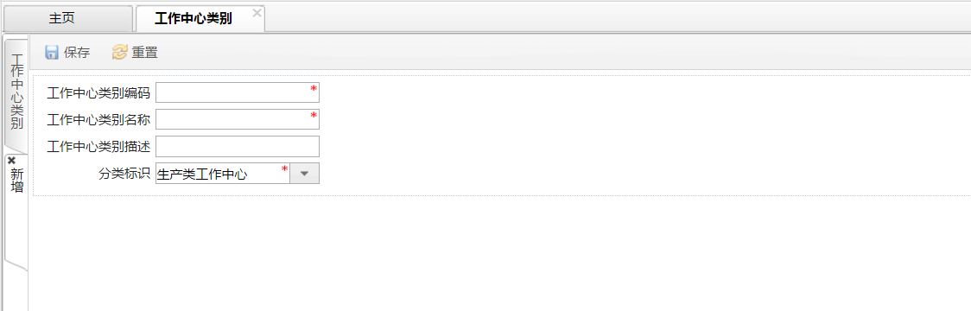 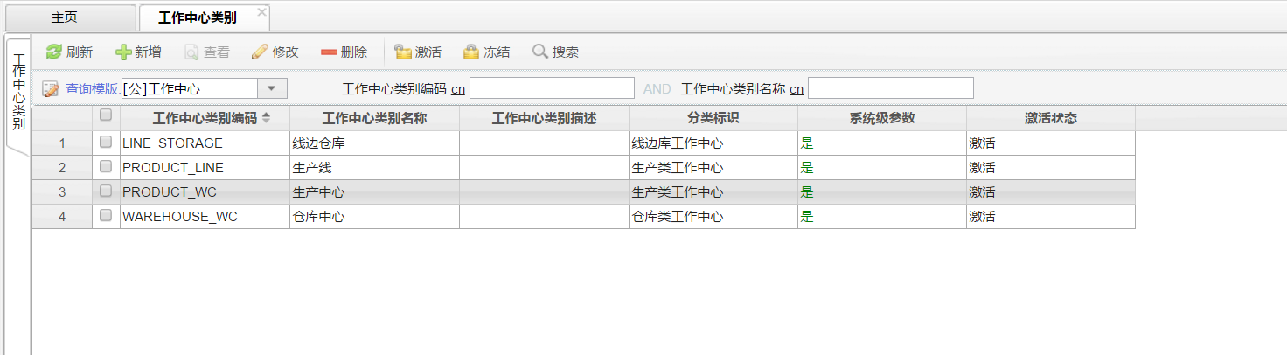

* 1. **工作中心类别TABLE**

|  |  |
| --- | --- |
| **表名** | **表code** |
| 工作中心类别表 | mbf_work_center_class |

| **序号** | **参数名称** | **控制范围** | **功能描述** | **参数值** | **是否为空** | **操作说明** |
| --- | --- | --- | --- | --- | --- | --- |
| 1 | GID | SYS | GID | 字符VARCHAR2(32) | 否 | 系统生成 |
| 2 | 工作中心类别编码Code | SYS | 工作中心类别编码 | 字符VARCHAR2(50) | 否 | Insert/Update：输入 |
| 3 | 工作中心类别名称NAME | SYS | 工作中心类别名称 | 字符VARCHAR2(100) | 否 | Insert/Update：输入 |
| 4 | 公司主键COMPANY_GID | SYS | 组织架构中管理单元 | 字符VARCHAR2(32) |  | 系统生成 |
| 5 | 系统标识(是否系统预置) SYSTEM_FLAG |  | 系统标识(是否系统预置) | NUMBER(1) |  |  |
| 6 | 分类标识(存储/生产) CLASS_FLAG |  | 分类标识(存储/生产) | NUMBER(1) |  |  |
| 7 | 备注REMARK | SYS | 备注REMARK | 字符VARCHAR2(256) |  | Insert/Update：输入 |
| 8 | 创建日期  CREATE_DATE | SYS |  | DATE | 否 | Insert SYSDATE |
| 9 | 创建人用户ID  CREATE_ID | SYS |  | 字符 |  | Insert |
| 10 | 最后更新日期  Last_MODIFY_DATE | SYS |  | DATE |  | Update |
| 11 | 最后更新ID  Last_MODIFY_ID | SYS |  | 字符 |  | Update |
| 12 | 最后登陆ID  Last_login | SYS |  | 字符 |  | Update |
| 13 | 生效日期effective date | SYS |  | DATE |  | 空 |
| 14 | 失效日期  expiry date | SYS |  | DATE |  | 空 |
| 15 | 校验信息  [check information](https://www.baidu.com/link?url=HTvXNvlBQmiKkUGoJSI7XbmqCs1KiGgA9wM1YPaWa9RXr4PjxaB6uKLJsj-QiFU3jUXblEUpuC1N1V6FIMjHdEEGDNCDO9ifM2WSjt7izJI3abH61tJx0APyBuQzKhKp&wd=&eqid=e3765b43000080f1000000025924f5dc) | SYS |  | 字符 |  | 空 |
| 16 | 是否可选  [selectable](https://www.baidu.com/link?url=k7EZMI-r2b4DMkJqpLjfD0V_rElaA0evXexBJmj50oF78JxnEygQ3_L0yeI72c-sO0wF3H8OQ6Pu9rtLNdtK8cFzGaR9Qc7ZkWCixlHxPlS&wd=&eqid=e65e85be000081ed000000025924f64f) | SYS | 是否是可选件 | 是/否 |  | 空 |
| 17 | IS_ACTIVE | SYS | 是否激活 | 是/否 | 否 | 激活标识(0激活1冻结) |
| 18 | 数据状态  IS_DELETE | SYS | 当数据被删除后，该数据被标识为“已删除”，  否则初始化时数据状态为“有效”,页面功能均采用软删除标识数据。 | 字符 | 否 | 删除标识(0未删除1删除) |
| 19 |  |  |  |  |  |  |
| 20 |  |  |  |  |  |  |
| 21 |  |  |  |  |  |  |
| 22 |  |  |  |  |  |  |

# 工作中心

## 概述

工作中心（Working Center）是各种生产能力单元的统称，同时也是发生加工成本的实体； 从生产角度，工作中心指的是直接改变[物料](http://baike.baidu.com/view/676610.htm)形态或性质的生产作业单元。工作中心是一种资源，一个工作中心可以是一台设备、一组功能相同的设备、一条生产线、一组功能相同的生产线、一个工位、一组功能相同的工位、一个人员或多个人员、一块装配面积或者是某种生产单一产品的封闭车间，也可能是这些设备、人员和场地的组合。

## 打开工作中心管理界面

打开工作中心管理界面，展开“企业建模/工作中心”菜单，可以显示如下工作中心类型。

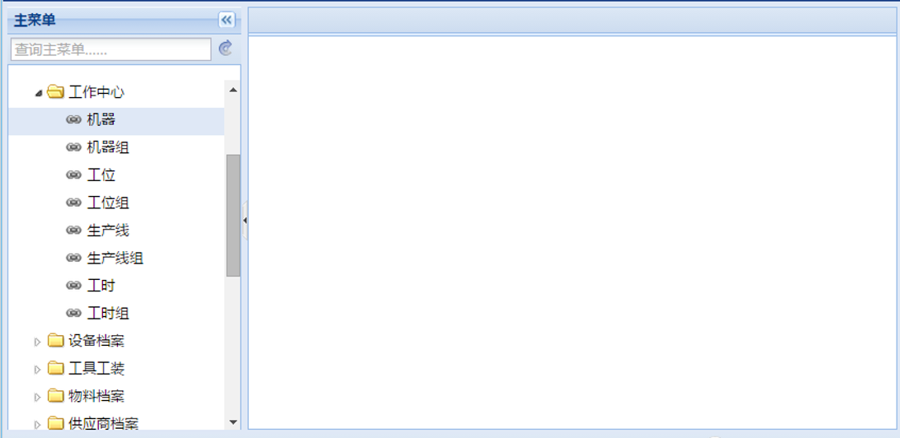

图 工作中心类型

点击某个类型的菜单，比如“机器”，右边列出了当前组织的所有工作中心，如下图所示：

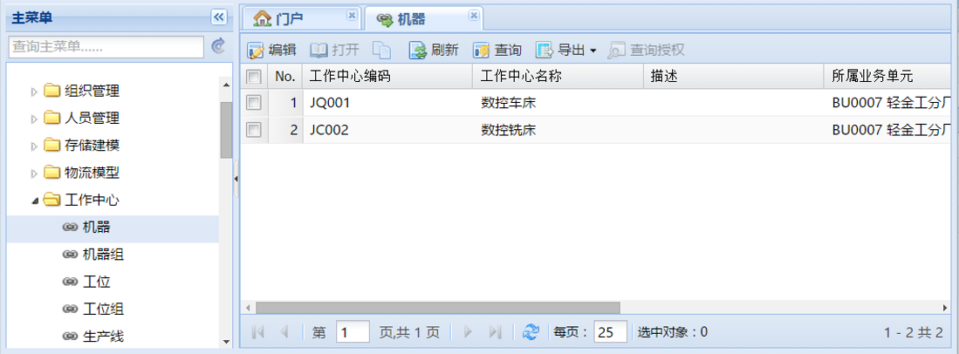

图 工作中心列表

注意：

1. 当前操作者必须具有相应工作中心类型的相关功能权限。
2. 当前组织必须是业务单元，且具有生产组织、检验组织、存货组织、物流组织、维修组织、工厂其中一种职能。
3. 如果当前组织具有工厂职能，列出了改工厂所有下级业务单元的工作中心，如果当前组织是工厂下级组织，只列出当前组织的工作中心。

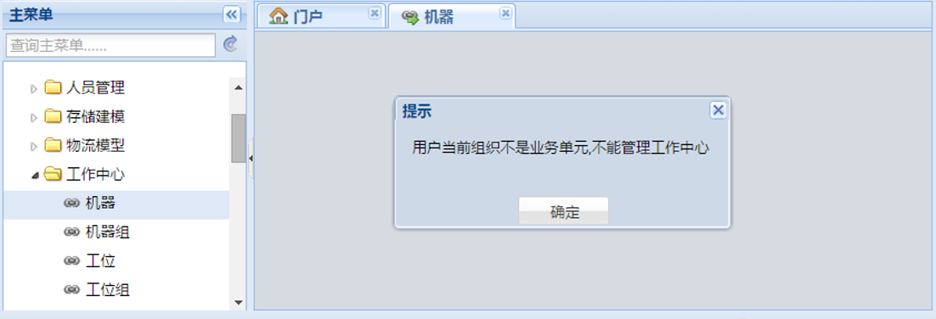

生产组织的工作中心用于生产、质检组织的工作中心用于检验，系统目前只有生产和检验用的工作中心，其他工作中心以后再支持相关的业务。

1. 工作中心编码在工厂范围内保持唯一。

## 新建工作中心

如果当前组织具有工厂职能，新建工作中心如下操作：

1. 打开工作中心管理界面，点击“编辑”、“新建”，系统在工作中心列表中添加一行数据，系统自动将当前工厂写入到“工厂”列。“工厂”属性不可修改，但是”业务单元列可修改。
2. 输入工作中心的编码和名称等信息后，选择业务单元，只能从所属工厂的下级组织中选择，点击保存，新建工作中心成功。
3. 如果不指定业务单元，则该工作中心将不能用于任何工序，必须要进一步分配到工厂下级组织。

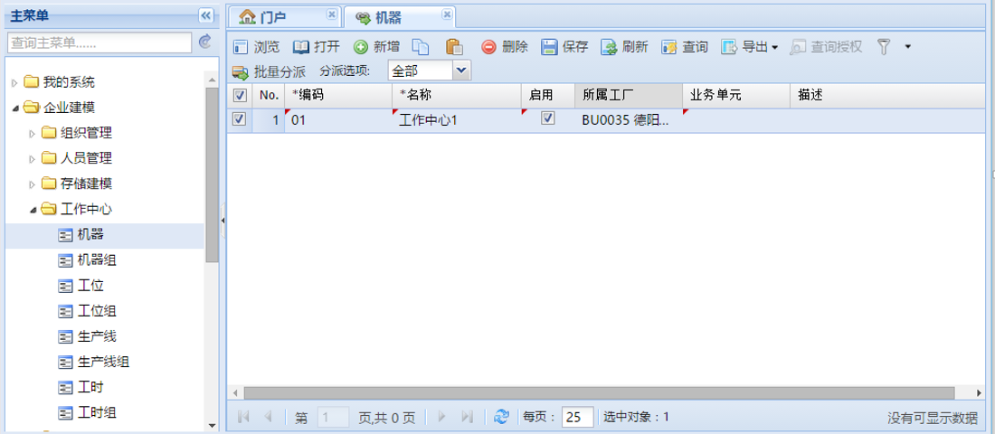

图 如果当前组织具有工厂职能

如果当前组织是生产组织、检验组织、维护组织、库存组织、物流组织，新建工作中心如下操作：

1. 打开工作中心管理界面，点击“编辑”、“新建”，系统在工作中心列表中添加一行数据，系统自动将当前业务单元，以及当前业务单元所属工厂写入到“工厂”列。所属工厂和业务单元都是不可修改的。
2. 输入工作中心的编码和名称等信息后，点击保存，新建工作中心成功。

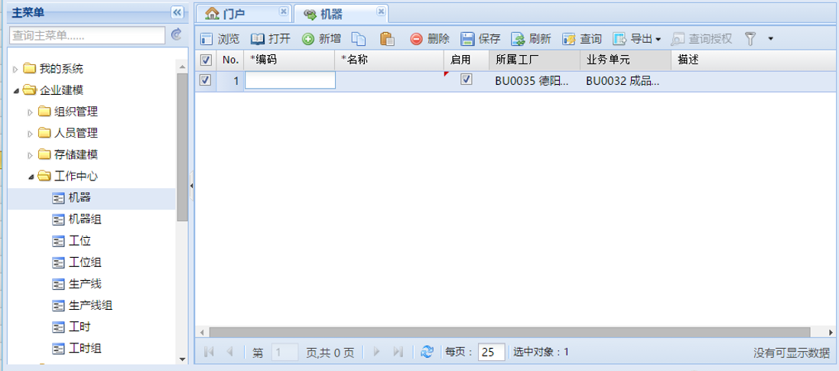

图 当前组织为工厂下级组织时

注意：

1. 根据工作中心的类别，“工作中心编码”、“工作中心”名称显示会有所差别。比如创建“机器”类别工作中心时，显示为“机器编码”、“机器名称”，其他以此类推。
2. 工作中心编码应保持全局唯一。

## 修改工作中心

修改工作中心如下操作：

1. 打开工作中心管理界面，点击“编辑”，选中要修改的行，或点击“打开”按钮打开单对象视图；
2. 修改工作中心编码、工作中心名称等工作中心相关的信息后，点击保存，修改工作中心成功。

注意：

1. 根据工作中心的类别，“工作中心编码”、“工作中心名称 ”显示会有所差别。比如创建“机器”类别工作中心时，显示为“机器编码”、“机器名称”，其他以此类推。
2. 当前组织具有工厂职能，工厂属性不可修改，但是业务单元可以修改，但只能从工厂的下级组织中选择。如果当前组织是工厂下级组织，工厂和业务单元都不可修改。
3. 工作中心编码应保持全局唯一。

## 删除工作中心

打开工作中心管理界面，点击“编辑”，选中要删除的行，点击“删除”按钮，确认删除，点击保存按钮，删除完成；

注意：

1. 如果工作中心参与了相关业务，请不要删除工作中心，而是停用工作中心，参见后续章节。

## 停用工作中心

停用工作中心如下操作：

1. 打开工作中心管理界面，点击“编辑”，选中要停用设备的行，或点击“打开”按钮打开单对象视图；
2. 如下图，不勾选“启用”属性，点击“保存”。

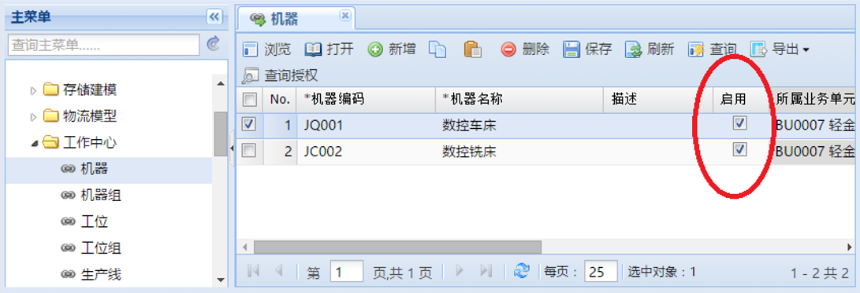

图 停用工作中心

注意：

1. 如果工作中心参与了相关业务，请不要删除工作中心，而是停用工作中心。
2. 停用的工作中心只在工作中心维护界面可见，停用前相关的业务数据不受影响，但不参与后续业务操作。

## 工作中心TABLE

|  |  |
| --- | --- |
| **表名** | **表code** |
| 工作中心类别表 | mbf_work_center |

| **序号** | **参数名称** | **控制范围** | **功能描述** | **参数值** | **是否为空** | **操作说明** |
| --- | --- | --- | --- | --- | --- | --- |
| 1 | GID | SYS | GID | 字符VARCHAR2(32) | 否 | 系统生成 |
| 2 | 上级工作中心编码GID | SYS | 上级工作中心类别 | 字符VARCHAR2(32) |  | Insert/Update：输入 |
| 3 | 工作中心编码Code | SYS | 工作中心编码 | VARCHAR2(32) | 否 | Insert/Update：输入 |
| 4 | 工作中心名称NAME | SYS | 工作中心名称 | 字符VARCHAR2(100) | 否 | Insert/Update：输入 |
| 5 | 所属业务单元Business _GID | SYS | 工作中心所属业务单元GID | 字符VARCHAR2(32) | 否 | Insert/Update：下拉选择 |
| 6 | 工作中心类别GID | SYS | 工作中心类别 | 字符VARCHAR2(32) | 否 | Insert/Update：下拉选择 |
|  |  |  |  |  |  |  |
| 7 | 系统标识(是否系统预置) SYSTEM_FLAG |  | 系统标识(是否系统预置) | NUMBER(1) |  |  |
|  |  |  |  |  |  |  |
| 8 | 备注REMARK | SYS | 备注REMARK | 字符VARCHAR2(256) |  | Insert/Update：输入 |
| 9 | 创建日期  CREATE_DATE | SYS |  | DATE | 否 | Insert SYSDATE |
| 10 | 创建人用户ID  CREATE_ID | SYS |  | 字符 |  | Insert |
| 11 | 最后更新日期  Last_MODIFY_DATE | SYS |  | DATE |  | Update |
| 12 | 最后更新ID  Last_MODIFY_ID | SYS |  | 字符 |  | Update |
| 13 | 最后登陆ID  Last_login | SYS |  | 字符 |  | Update |
| 14 | 生效日期effective date | SYS |  | DATE |  | 空 |
| 15 | 失效日期  expiry date | SYS |  | DATE |  | 空 |
| 16 | 校验信息  [check information](https://www.baidu.com/link?url=HTvXNvlBQmiKkUGoJSI7XbmqCs1KiGgA9wM1YPaWa9RXr4PjxaB6uKLJsj-QiFU3jUXblEUpuC1N1V6FIMjHdEEGDNCDO9ifM2WSjt7izJI3abH61tJx0APyBuQzKhKp&wd=&eqid=e3765b43000080f1000000025924f5dc) | SYS |  | 字符 |  | 空 |
| 17 | 是否可选  [selectable](https://www.baidu.com/link?url=k7EZMI-r2b4DMkJqpLjfD0V_rElaA0evXexBJmj50oF78JxnEygQ3_L0yeI72c-sO0wF3H8OQ6Pu9rtLNdtK8cFzGaR9Qc7ZkWCixlHxPlS&wd=&eqid=e65e85be000081ed000000025924f64f) | SYS | 是否是可选件 | 是/否 |  | 空 |
| 18 | IS_ACTIVE | SYS | 是否激活 | 是/否 | 否 | 激活标识(0激活1冻结) |
| 19 | 数据状态  IS_DELETE | SYS | 当数据被删除后，该数据被标识为“已删除”，  否则初始化时数据状态为“有效”,页面功能均采用软删除标识数据。 | 字符 | 否 | 删除标识(0未删除1删除) |
|  |  |  |  |  |  |  |
|  |  |  |  |  |  |  |
|  |  |  |  |  |  |  |
|  |  |  |  |  |  |  |

## 工作中心人员信息

打开工作中心管理界面，选中某个工作中心，点击“打开”按钮，系统显示工作中心单对象视图。

如下图，切换到人员分类标签页，点击“编辑”、“新增”，系统显示待添加人员分类列表，从中选择一个或多个分类，点击“确定”，人员分类添加到“人员分类”标签页中，点击保存按钮。

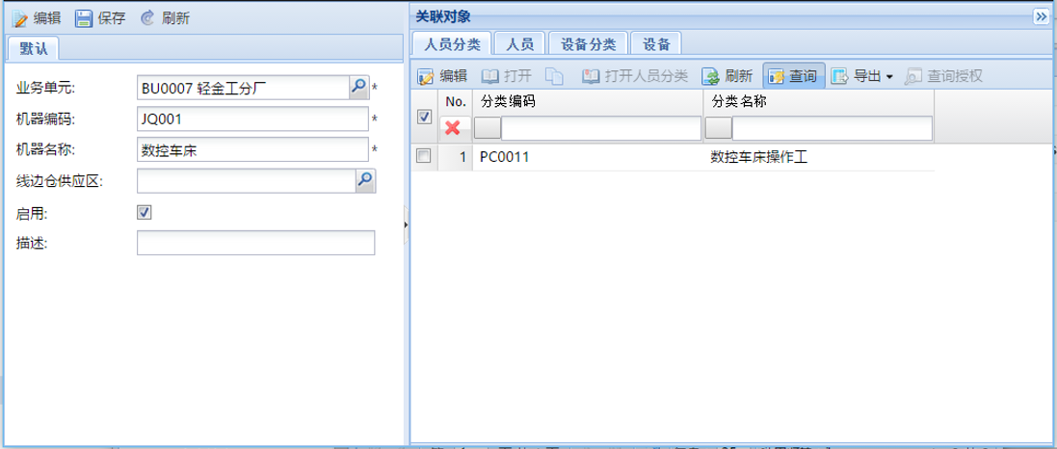

图 添加工作中心对应的人员分类

如下图，切换到人员标签页，点击“编辑”、“新增”，系统显示待添加人员列表，从中选择一个或多个人员，点击“确定”，人员添加到“人员”标签页中，点击保存按钮。

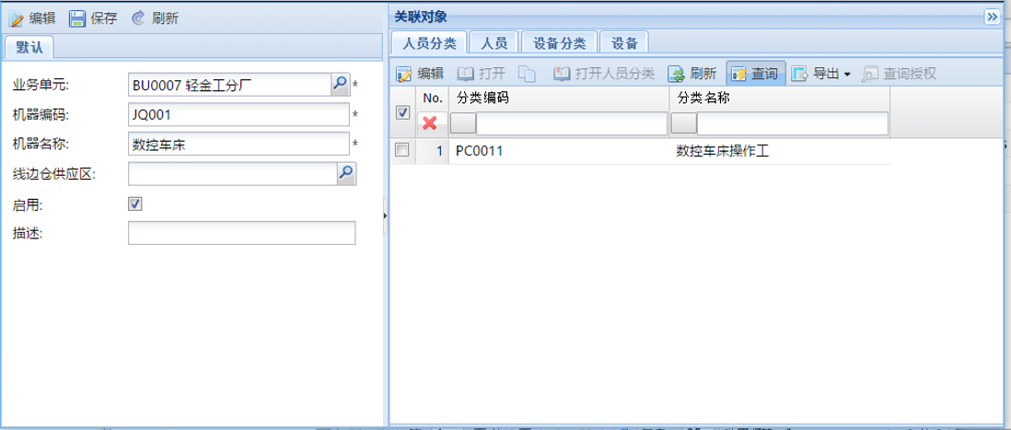

图 添加工作中心对应的人员

注意：

1. 工作中心可直接添加人员，工作中心也可添加人员分类，因为人员分类对应到人员，所以工作中心可以通过人员分类间接对应到人员。
2. 如果工作中心对应到人员分类，一般就不再需要对应到人员，当然两者都定义也是可行的。
3. 工作中心中添加的人员分类和人员所在的业务单元必须与工作中心的业务单元保持一致，不能跨组织添加。

## 工作中心设备信息

打开工作中心管理界面，选中某个工作中心，点击“打开”按钮，系统显示工作中心单对象视图。

如下图，切换到设备分类标签页，点击“编辑”、“新增”，系统显示待添加设备分类列表，从中选择一个或多个分类，点击“确定”，人员分类添加到“设备分类”标签页中，点击保存按钮。

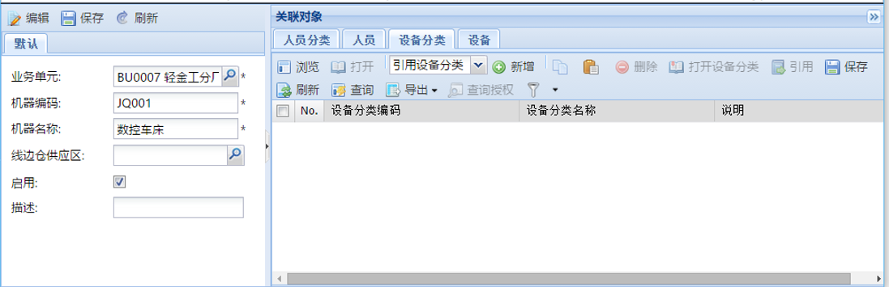

图 添加工作中心对应的设备分类

如下图，切换到设备标签页，点击“编辑”、“新增”，系统显示待添加设备列表，从中选择一台或多台设备，点击“确定”，设备添加到“设备”标签页中，点击保存按钮。

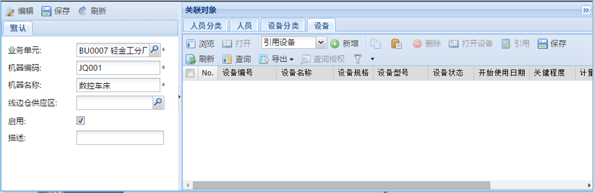

图 添加工作中心对应的设备

设备一般包含拥有着和使用者，设备一般由具有资产职能的部门拥有，由资产部门分配给其他业务职能的组织使用。这里添加的设备为当前工作中心组织可使用的设备。

注意：

1. 工作中心可直接添加到设备，工作中心也添加设备分类，因为设备分类对应到设备，所以工作中心可以间接对应到设备。
2. 一般时候如果工作中心对应到设备分类，一般就不再对应到设备，当然两者都定义也是可行的。
3. 工作中心中添加的设备分类与工作中心的业务单元必须保持一致，不能跨组织添加。工作中心中添加的设备必须是资产组织分配给该组织使用的设备。

## 维护工作中心组成员

工作中心组本身也是工作中心，可以包含一组其他的工作中心。一个工作中心也可以同时属于多个工作中心组。

工作中心组包括多种类型，如机器组、工位组、生产组等。不同类型的工作中心请点击“企业建模/工作中心”下的不同类型的菜单。

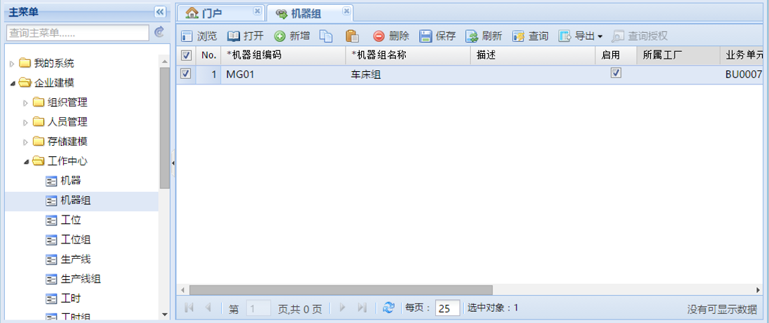

图 机器组工作中心维护界面

工作中心组的创建、修改、删除、停用等操作与单一的工作中心相同，只不过工作中心组单对象视图包含一个标签页可维护工作中心组成员，如下图：

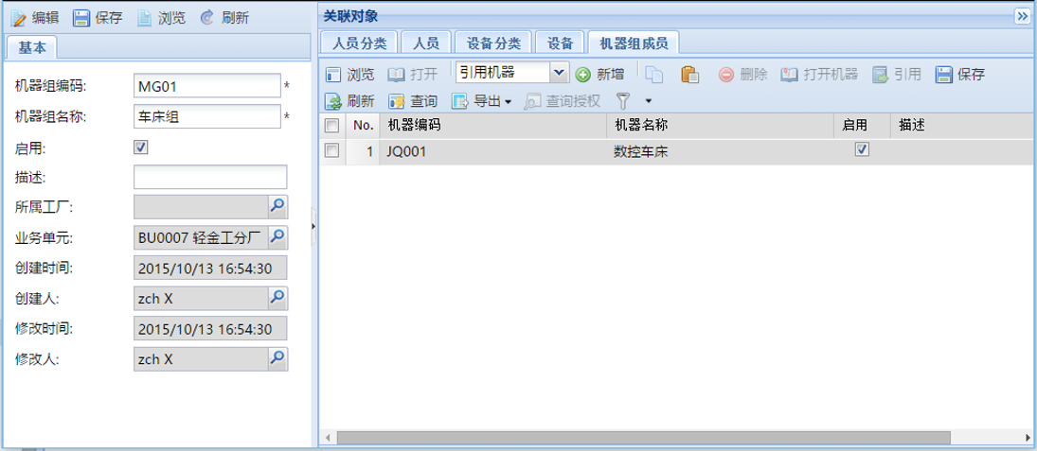

图 维护工作中心组成员

其他类型工作中心组成员维护与此类似。

注意：

（1）工作中心组与包含的工作中心必须属于同一个业务组织。

## 维护生产线结构

生产线往往由多个工位构成，当前工位可以是其他类型，比如机器类型的工作中心。如下图，可以维护生产线的结构。

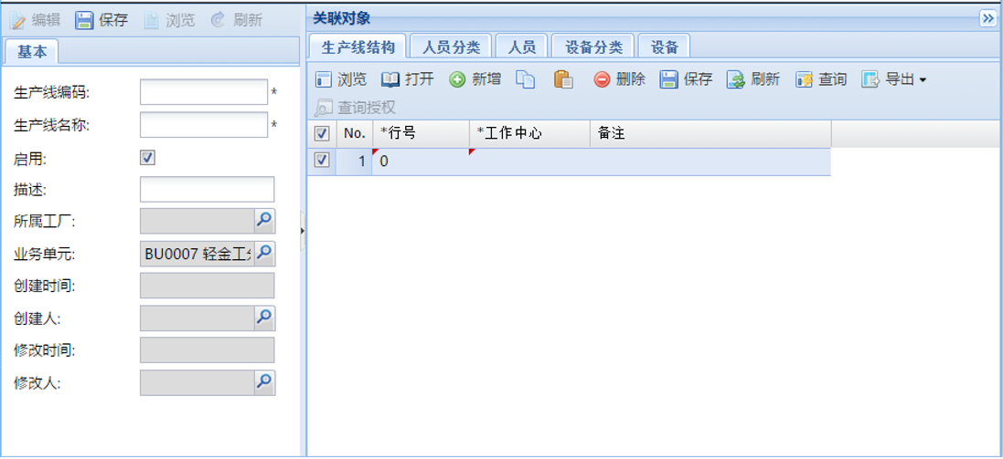

图 维护生产线的结构

一般组成生产线的工位（或其他工作中心）一般按一定的顺序（一般线性，也可以网状）连接，组成了生产线，目前只支持线性关系，通过行号的大小表达顺序关系。

注意：

1. 其中生产线与其中组成生产线的工作中心必须是属于同一个业务组织。
2. 组成生产线的工作中心不能包含自身。

ERP中的工序往往比较粗，经常只对应到一条生产线，在MES中可以对该生产线工作中心的结构进行细化，结合工序的子工序可以实现MES的精细化管理。

## 与ERP集成时

### 导入工作中心

ERP中包含了工作中心的基础数据，一般MES中的工作中心数据从ERP获取。一般通过导出导入或直接通过集成接口实现。

需要注意的一点是要确定SAP工作中心在MES中的类别，这个很重要，也有一些技巧，具体可咨询开发技术支持人员。

### 分配下级组织

但是由于ERP只管控到工厂级别，而不管控工厂的下级组织（比如车间或分厂）。所以在MES中从ERP读取工作中心数据后，需要将工作中心进一步分配到下级组织。

当前组织必须具有“工厂”职能，且具有相关权限，分配工作中心下级组织的操作如下：

1. 打开工作中心管理界面，点击“编辑”，选中要分配下级组织的行，或点击“打开”按钮打开单对象视图；
2. 点击选择“业务单元”，并从工作中心所属下级组织选择，点击”确定”按钮，保存该工作中心。

注意：

1. 根据工作中心的类别，“工作中心编码”、“工作中心名称 ”显示会有所差别。比如创建“机器”类别工作中心时，显示为“机器编码”、“机器名称”，其他以此类推。

# 工具工装

## 概述

工具工装数据率属于工厂组织，其数据维护两种方式，集中式由具有工厂职能的组织维护，分散式由工厂下的生产、检验、物流、存货和维修组织维护。

无论才有集中式和分散式维护，其数据都记录关联在工厂上，并不区分工厂下具体维护该数据的组织，由该工厂的相关组织使用。

工具工装编码要求在工厂内保持唯一性，不同工厂之间的工具工装编码可以重码。

## 打开工具工装管理界面

展开“企业建模/工具工装”菜单，可以显示如下工具工装类型。

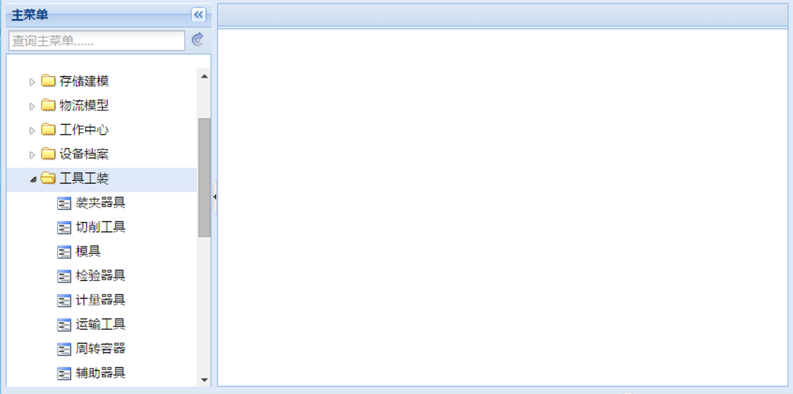

图 工具工装类型

点击某个工具工装类型的菜单，比如“装夹器具”，右边列出了当前组织的所有装夹器具（按规格），如下图所示：

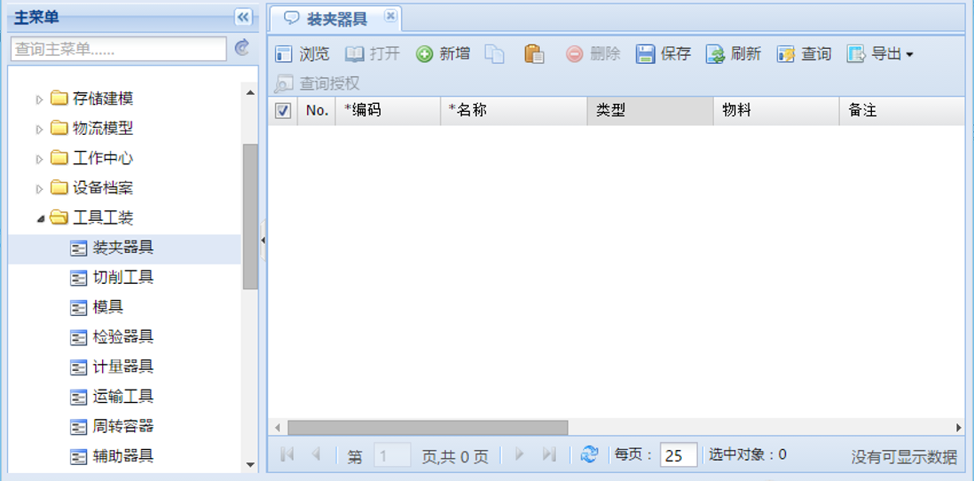

图 装夹器具列表

注意：

1. 当前操作者必须具有相应工具工装类型的相关功能权限。
2. 当前组织具有工厂、生产、质检、存活、物流、维修职能之一。

生产组织的工具工装用于生产、质检组织的工具工装用于检验，系统目前只有生产和检验用的工具工装定义以后支持相关的业务。

1. 工具工装编码在工厂内部范围内保持唯一，跨工厂可以重码。

## 新建工具工装

新建工具工装如下操作：

1. 打开工具工装管理界面，点击“编辑”、“新建”，系统在工具工装列表中添加一行数据，系统自动将当前组织关联到当前工具工装；
2. 输入工具工装编码、工具工装名称等信息后，点击保存，新建工具工装成功。

注意：

1. 根据工具工装的类别，“工具工装编码”、“工具工装名称”显示会有所差别。
2. 工具工装编码在工厂内部范围内保持唯一，跨工厂可以重码。

## 对应到物料

工具工装一般价值不会很高（不过有时比如模具也很贵），一般可以对应到某个物料，在需要改工具的时候，可以到库房中去领用。如果维护了工具工装的物料信息，可以实现工具工装的出入库管理。

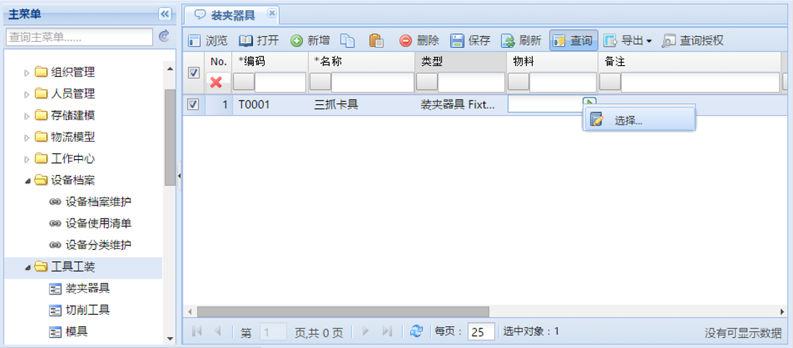

图 将工具工装对应到物料

注意工具工装只能对应到物料类型为“生产工具”类型的物料，在对应之前必须存在物料的主记录数据。

## 修改工具工装

修改工具工装如下操作：

1. 打开工具工装管理界面，点击“编辑”，选中要修改的行，或点击“打开”按钮打开单对象视图；
2. 修改工具工装编码、工具工装名称等工具工装相关的信息后，点击保存，修改工具工装成功。

注意：

1. 根据工具工装的类别，“工具工装编码”、“工具工装名称”显示会有所差别。
2. 工具工装编码在工厂内部范围内保持唯一，跨工厂可以重码。

## 删除工具工装

打开工具工装管理界面，点击“编辑”，选中要删除的行，点击“删除”按钮，确认删除，点击保存按钮，删除完成；

注意：

1. 如果工具工装参与了相关业务，请不要删除该工具工装，而是停用该工具工装，参见后续章节。

## 停用工具工装

停用工具工装如下操作：

1. 打开工具工装管理界面，点击“编辑”，选中要停用工具工装的行，或点击“打开”按钮打开单对象视图；
2. 如下图，不勾选“启用”属性，点击“保存”。

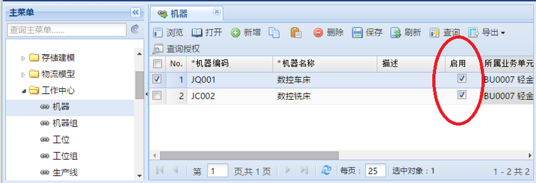

图 停用工具工装

注意：

1. 如果工具工装参与了相关业务，请不要删除工具工装，而是停用工具工装。
2. 停用的工具工装只在工具工装维护界面可见，停用前相关的业务数据不受影响，但不参与后续业务操作。

# 计量单位管理

## 界面

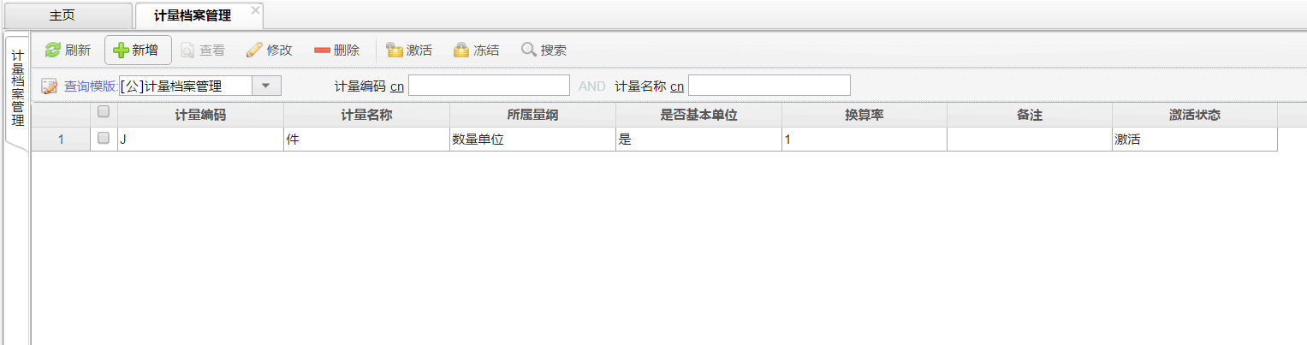

新建计量单位

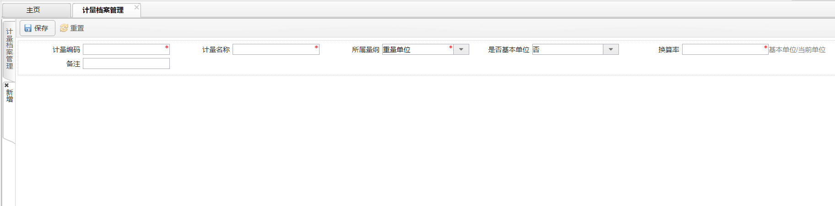

## TABLE

|  |  |
| --- | --- |
| **表名** | **表code** |
| 计量单位表 | mbb_measure |

| **序号** | **参数名称** | **控制范围** | **功能描述** | **参数值** | **是否为空** | **操作说明** |
| --- | --- | --- | --- | --- | --- | --- |
| 1 | GID | SYS | GID | 字符VARCHAR2(32) | 否 | 系统生成 |
| 2 |  |  |  |  |  |  |
| 3 | 计量单位编码Code | SYS | 计量单位编码 | VARCHAR2(32) | 否 | Insert/Update：输入 |
| 4 | 计量单位名称NAME | SYS | 计量单位名称 | 字符VARCHAR2(100) | 否 | Insert/Update：输入 |
| 5 | 计量档案类型MEASURE_TYPE_GID | SYS | 计量档案类型 | 字符VARCHAR2(32) | 否 | Insert/Update：下拉选择 |
| 6 | 是否基本单位IF_BASIC_UNIT | SYS | 是否基本单位 | NUMBER(1) |  |  |
|  | 换算率CONVER_RATE | SYS | 换算率 | NUMBER(18,3) |  |  |
| 7 |  |  |  |  |  |  |
|  |  |  |  |  |  |  |
| 8 | 备注REMARK | SYS | 备注REMARK | 字符VARCHAR2(256) |  | Insert/Update：输入 |
| 9 | 创建日期  CREATE_DATE | SYS |  | DATE | 否 | Insert SYSDATE |
| 10 | 创建人用户ID  CREATE_ID | SYS |  | 字符 |  | Insert |
| 11 | 最后更新日期  Last_MODIFY_DATE | SYS |  | DATE |  | Update |
| 12 | 最后更新ID  Last_MODIFY_ID | SYS |  | 字符 |  | Update |
| 13 | 最后登陆ID  Last_login | SYS |  | 字符 |  | Update |
| 14 | 生效日期effective date | SYS |  | DATE |  | 空 |
| 15 | 失效日期  expiry date | SYS |  | DATE |  | 空 |
| 16 | 校验信息  [check information](https://www.baidu.com/link?url=HTvXNvlBQmiKkUGoJSI7XbmqCs1KiGgA9wM1YPaWa9RXr4PjxaB6uKLJsj-QiFU3jUXblEUpuC1N1V6FIMjHdEEGDNCDO9ifM2WSjt7izJI3abH61tJx0APyBuQzKhKp&wd=&eqid=e3765b43000080f1000000025924f5dc) | SYS |  | 字符 |  | 空 |
| 17 | 是否可选  [selectable](https://www.baidu.com/link?url=k7EZMI-r2b4DMkJqpLjfD0V_rElaA0evXexBJmj50oF78JxnEygQ3_L0yeI72c-sO0wF3H8OQ6Pu9rtLNdtK8cFzGaR9Qc7ZkWCixlHxPlS&wd=&eqid=e65e85be000081ed000000025924f64f) | SYS | 是否是可选件 | 是/否 |  | 空 |
| 18 | IS_ACTIVE | SYS | 是否激活 | 是/否 | 否 | 激活标识(0激活1冻结) |
| 19 | 数据状态  IS_DELETE | SYS | 当数据被删除后，该数据被标识为“已删除”，  否则初始化时数据状态为“有效”,页面功能均采用软删除标识数据。 | 字符 | 否 | 删除标识(0未删除1删除) |
|  |  |  |  |  |  |  |
|  |  |  |  |  |  |  |
|  |  |  |  |  |  |  |
|  |  |  |  |  |  |  |

# 物料类别

## 物料类别界面

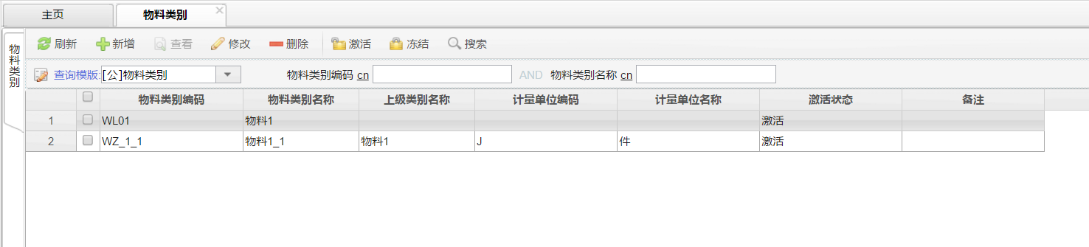

新建物料类别

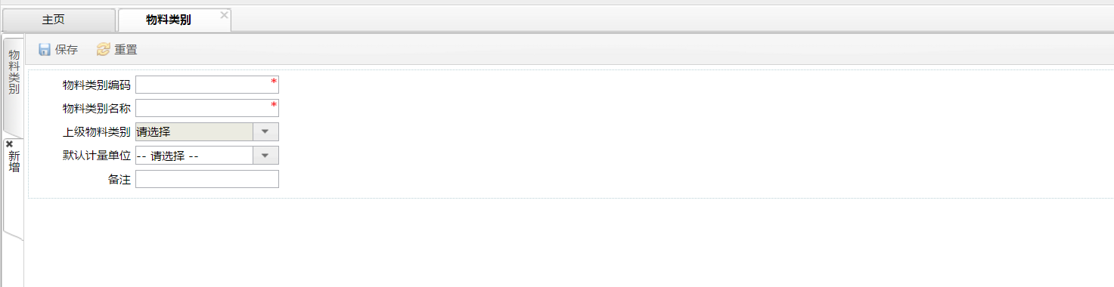

## TABLE

|  |  |
| --- | --- |
| **表名** | **表code** |
| 物料类别表 | mbb_mrl_class |

| **序号** | **参数名称** | **控制范围** | **功能描述** | **参数值** | **是否为空** | **操作说明** |
| --- | --- | --- | --- | --- | --- | --- |
| 1 | GID | SYS | GID | 字符VARCHAR2(32) | 否 | 系统生成 |
| 2 | 上级物料类别ID P_GID | SYS | 上级物料类别 | 字符VARCHAR2(32) |  | Insert/Update |
| 3 | 物料类别编码Code | SYS | 物料类别编码 | VARCHAR2(32) | 否 | Insert/Update：输入 |
| 4 | 物料类别名称NAME | SYS | 物料类别名称 | 字符VARCHAR2(100) | 否 | Insert/Update：输入 |
| 5 | 计量单位MEASURE_GID | SYS | 计量单位 | 字符VARCHAR2(32) |  | Insert/Update：下拉选择 |
| 6 |  |  |  |  |  |  |
|  |  |  |  |  |  |  |
| 7 |  |  |  |  |  |  |
|  |  |  |  |  |  |  |
| 8 | 备注REMARK | SYS | 备注REMARK | 字符VARCHAR2(256) |  | Insert/Update：输入 |
| 9 | 创建日期  CREATE_DATE | SYS |  | DATE | 否 | Insert SYSDATE |
| 10 | 创建人用户ID  CREATE_ID | SYS |  | 字符 |  | Insert |
| 11 | 最后更新日期  Last_MODIFY_DATE | SYS |  | DATE |  | Update |
| 12 | 最后更新ID  Last_MODIFY_ID | SYS |  | 字符 |  | Update |
| 13 | 最后登陆ID  Last_login | SYS |  | 字符 |  | Update |
| 14 | 生效日期effective date | SYS |  | DATE |  | 空 |
| 15 | 失效日期  expiry date | SYS |  | DATE |  | 空 |
| 16 | 校验信息  [check information](https://www.baidu.com/link?url=HTvXNvlBQmiKkUGoJSI7XbmqCs1KiGgA9wM1YPaWa9RXr4PjxaB6uKLJsj-QiFU3jUXblEUpuC1N1V6FIMjHdEEGDNCDO9ifM2WSjt7izJI3abH61tJx0APyBuQzKhKp&wd=&eqid=e3765b43000080f1000000025924f5dc) | SYS |  | 字符 |  | 空 |
| 17 | 是否可选  [selectable](https://www.baidu.com/link?url=k7EZMI-r2b4DMkJqpLjfD0V_rElaA0evXexBJmj50oF78JxnEygQ3_L0yeI72c-sO0wF3H8OQ6Pu9rtLNdtK8cFzGaR9Qc7ZkWCixlHxPlS&wd=&eqid=e65e85be000081ed000000025924f64f) | SYS | 是否是可选件 | 是/否 |  | 空 |
| 18 | IS_ACTIVE | SYS | 是否激活 | 是/否 | 否 | 激活标识(0激活1冻结) |
| 19 | 数据状态  IS_DELETE | SYS | 当数据被删除后，该数据被标识为“已删除”，  否则初始化时数据状态为“有效”,页面功能均采用软删除标识数据。 | 字符 | 否 | 删除标识(0未删除1删除) |
|  |  |  |  |  |  |  |
|  |  |  |  |  |  |  |
|  |  |  |  |  |  |  |
|  |  |  |  |  |  |  |

# 物料档案

## 概述

物料，是生产领域中的一个专业术语。生产企业习惯将在生产领域流转的一切材料、燃料、零部件、半成品、成品、外协件、包装材料、工具工装等，以及生产过程中必然产生的边角余料、废料以及各种废物统称为“物料”。

物料主数据包含了物料最基本的数据，包括物料编码、物料名称、规格、型号、基本计量单位、材料、重量、体积等属性，这些数据是使用该物料的所有组织所公用的数据。

还有一部分数据与组织有关，使用不同的视图，不同视图的数据代表了物料的不同方面，比如采购、库存、生产、销售等，不同视图由不同职能的组织负责维护。

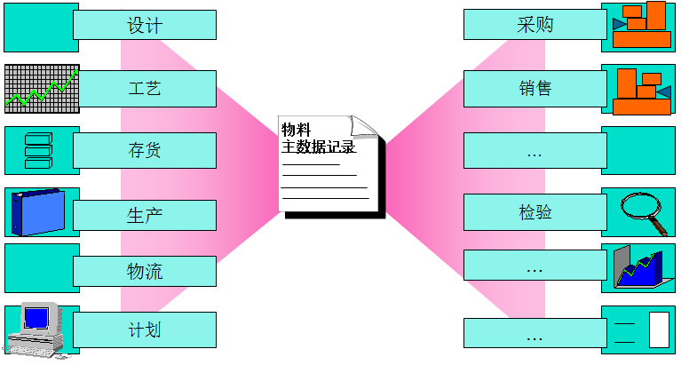

图 物料主数据与视图

一般每个工厂使用物料绝大部分是该工厂所私有的，物料主数据一般关联到使用该物料的工厂，如果物料被少数其他组织使用，则可以共享给这些组织。

也存在一些物料是整个系统所有组织都使用的，则定义为全局的物料。全局物料不属于任何一个工厂，每个组织都可以看到这些物料。

MES系统中的物料一般从ERP通过接口获取。

## 物料维护界面

打开工作中心管理界面，展开“企业建模/物料档案”菜单，可以显示如下物料类型。显示类型如果不全可能与没有所有类型的权限有关。

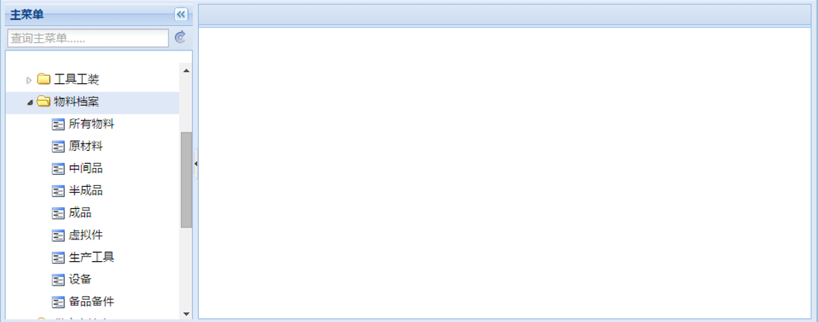

图 物料类型

点击某个类型的菜单，比如“成品”，右边列出了当前组织的所有成品类型的物料，如下图所示：

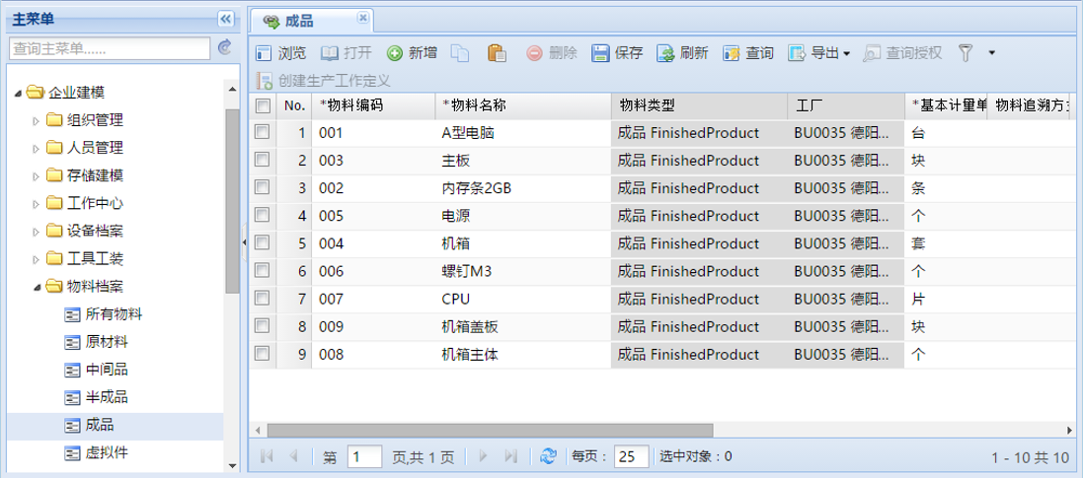

图 成品物料列表

注意：

1. 这里列出的物料保存当前工厂、当前组织所属工厂、全局的物料。

## 创建物料

如果当前组织具有工厂、检验、维护、存货、物流、维修职能，点击“新建”可以创建物料，系统自动写入了物料所属的工厂。

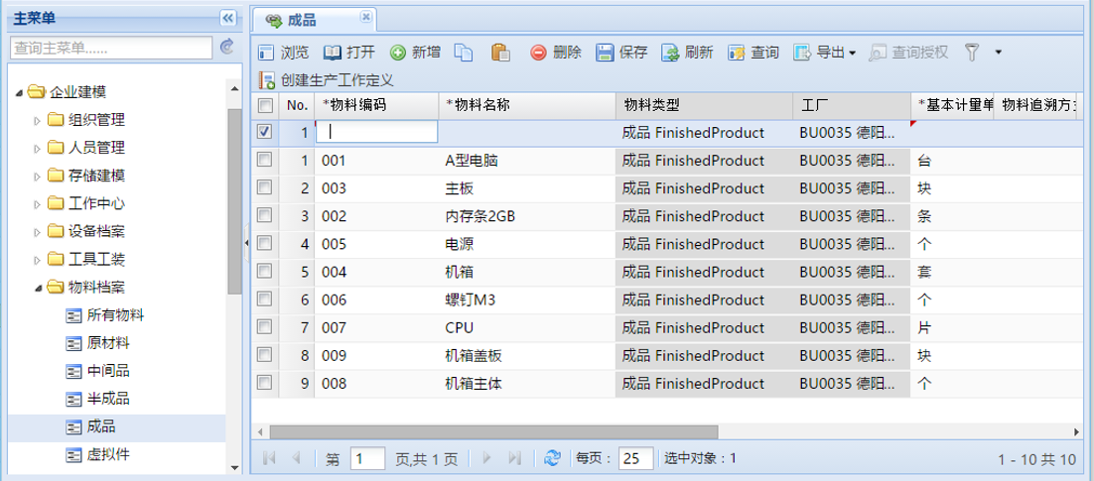

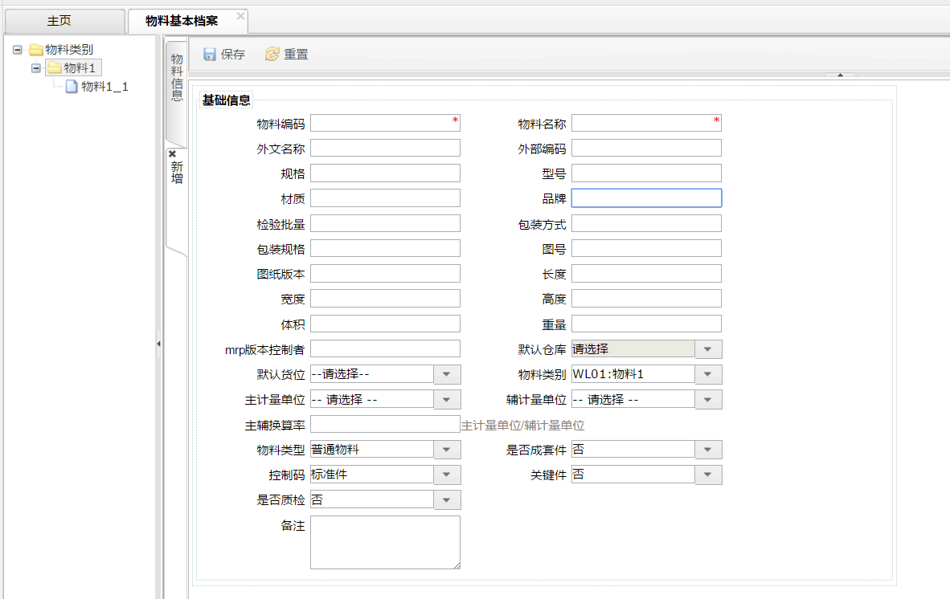

图 新建物料主数据

注意：

1. 物料编码全局范围内保持唯一。
2. 一般物料数据从ERP通过集成接口获取，而不是手工维护。

## 删除物料

打开物料维护界面，点击“编辑”，选中要删除的行，点击“删除”按钮，确认删除，点击保存按钮，删除完成；

注意：

1. 如果物料参与了相关业务，请不要删除该物料。

## 修改物料

修改物料如下操作：

1. 打开物料管理界面，点击“编辑”，选中要修改的行，或点击“打开”按钮打开单对象视图；
2. 修改物料编码、物料名称等相关的信息后，点击保存，修改成功。

注意：

1. 物料编码在全局保持唯一。

## 维护物料的视图

物料的基本数据是所有组织共用的，但是有些信息与组织有关，由不同的职能的组织负责维护，这些数据就是物料视图。

如下图，“003 主板”物料就维护了库存视图，一个物料不同组织可以维护不同的视图，比如成品分厂与库存管理部对“003 主板”物料的管控方式是不同的。

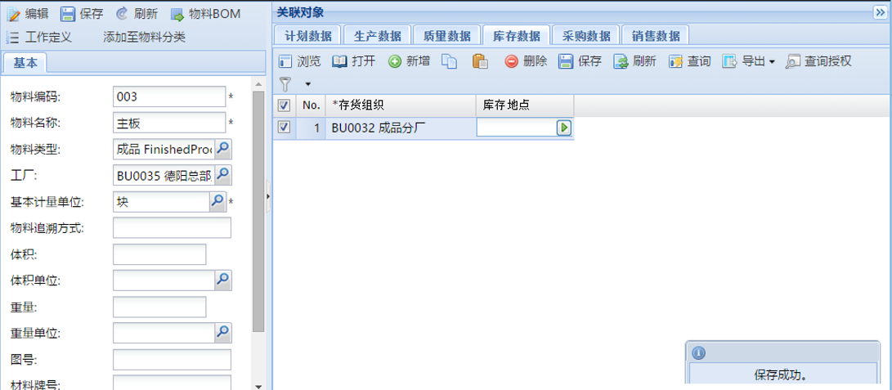

图 按组织维护物料视图

通过物料视图可以维护很多信息，这些信息在每个业务模块分别介绍。

## TABLE

|  |  |
| --- | --- |
| **表名** | **表code** |
| 物料表 | mbb_bd_mrl |

| **序号** | **参数名称** | **控制范围** | **功能描述** | **参数值** | **是否为空** | **操作说明** |
| --- | --- | --- | --- | --- | --- | --- |
| 1 | 物料主键GID | SYS | 物料主键GID | 字符VARCHAR2(32) | 否 | 系统生成 |
| 2 | 物料编码Code | SYS | 物料编码 | VARCHAR2(50) | 否 | Insert/Update：输入 |
| 3 | 物料名称NAME | SYS | 物料名称 | 字符VARCHAR2(100) | 否 | Insert/Update：输入 |
|  | 所属物料分类MRL_CLASS_GID |  | 所属物料分类 | 字符VARCHAR2(32) | 否 | Insert/Update： |
| 4 | 外文名称FOREIGN_NAME | SYS | 计量单位 | 字符VARCHAR2(100) |  | Insert/Update：输入 |
| 5 | 外部编码EXTERNAL_CODE | SYS | 外部编码 | VARCHAR2(100) |  | Insert/Update：输入 |
| 6 | 外部名称EXTERNAL_CODE | SYS | 外部名称 | VARCHAR2(100) |  | Insert/Update：输入 |
| 7 | 规格SPECIFICATION | SYS | 规格 | VARCHAR2(100) |  | Insert/Update：输入 |
| 8 | 型号MODEL | SYS | 型号 | VARCHAR2(100) |  | Insert/Update：输入 |
| 9 | 材质RAW_MRL | SYS | 材质 | VARCHAR2(50) |  | Insert/Update：输入 |
| 10 | 品牌BREED | SYS | 品牌 | VARCHAR2(50) |  | Insert/Update：输入 |
| 11 | 检验批量CHK_BATCH | SYS | 检验批量 | NUMBER(9) |  | Insert/Update：输入 |
| 12 | 控制码CONTROL_CODE | SYS | 控制码(批次件/标准件/序列件) | NUMBER(1) |  | Insert/Update：输入 |
| 13 | 包装方式PACK_MANNER | SYS | 包装方式 | VARCHAR2(50) |  | Insert/Update：输入 |
| 14 | 包装规格PACK_SPECIFICATION | SYS | 包装规格 | VARCHAR2(50) |  | Insert/Update：输入 |
| 15 | 图号DRAWING | SYS | 图号 | VARCHAR2(50) |  | Insert/Update：输入 |
| 16 | 图纸版本DRAWING_VER | SYS | 图纸版本 | VARCHAR2(128) |  | Insert/Update：输入 |
| 17 | 物料类型MRL_TYPE | SYS | 物料类型(普通物料1产品物料2半成品) | NUMBER(2) |  | Insert/Update：输入 |
| 18 | 主计量单位PRI_MEASURE_GID | SYS | 主计量单位 | VARCHAR2(32) |  | Insert/Update：输入 |
| 19 | 辅计量单位AUX_MEASURE_GID | SYS | 辅计量单位 | VARCHAR2(32) |  | Insert/Update：输入 |
| 20 | 主辅换算率CONVERT_RATE | SYS | 主辅换算率 | NUMBER(8,2) |  | Insert/Update：输入 |
| 21 | 长度LENGTH | SYS | 长度 | NUMBER(8,2) |  | Insert/Update：输入 |
| 22 | 宽度WIDTH | SYS | 宽度 | NUMBER(8,2) |  | Insert/Update：输入 |
| 23 | 高度HEIGHT | SYS | 高度 | NUMBER(8,2) |  | Insert/Update：输入 |
| 24 | 体积VOLUME | SYS | 体积 | NUMBER(8,2) |  | Insert/Update：输入 |
| 25 | 重量NET_WEIGHT | SYS | 重量 | NUMBER(8,2) |  | Insert/Update：输入 |
| 26 | 毛重GROSS_WEIGHT | SYS | 毛重 | NUMBER(8,2) |  | Insert/Update：输入 |
| 27 | MRP控制者MRP_CONTROLLER | SYS | MRP控制者 | VARCHAR2(128 |  | Insert/Update：输入 |
| 28 | 默认仓库WORK_CENTER_GID | SYS | 默认仓库 | VARCHAR2(32) |  | Insert/Update：输入 |
| 29 | 默认货位CELL_GID | SYS | 默认货位 | VARCHAR2(32) |  | Insert/Update：输入 |
| 30 | IS_CRITICAL | SYS | 是否关重件 | NUMBER(1) |  | Insert/Update：输入 |
| 31 | IF_SUIT | SYS | 是否成套 | NUMBER(1) |  | Insert/Update：输入 |
| 32 | IS_QUALITY_CHK | SYS | 是否质检(0否1是) | NUMBER(1) |  | Insert/Update：输入 |
|  |  |  |  |  |  |  |
|  |  |  |  |  |  |  |
| 33 | 备注REMARK | SYS | 备注REMARK | 字符VARCHAR2(256) |  | Insert/Update：输入 |
| 34 | 创建日期  CREATE_DATE | SYS |  | DATE | 否 | Insert SYSDATE |
| 35 | 创建人用户ID  CREATE_ID | SYS |  | 字符 |  | Insert |
| 36 | 最后更新日期  Last_MODIFY_DATE | SYS |  | DATE |  | Update |
| 37 | 最后更新ID  Last_MODIFY_ID | SYS |  | 字符 |  | Update |
| 38 | 最后登陆ID  Last_login | SYS |  | 字符 |  | Update |
| 39 | 生效日期effective date | SYS |  | DATE |  | 空 |
| 40 | 失效日期  expiry date | SYS |  | DATE |  | 空 |
| 41 | 校验信息  [check information](https://www.baidu.com/link?url=HTvXNvlBQmiKkUGoJSI7XbmqCs1KiGgA9wM1YPaWa9RXr4PjxaB6uKLJsj-QiFU3jUXblEUpuC1N1V6FIMjHdEEGDNCDO9ifM2WSjt7izJI3abH61tJx0APyBuQzKhKp&wd=&eqid=e3765b43000080f1000000025924f5dc) | SYS |  | 字符 |  | 空 |
| 42 | 是否可选  [selectable](https://www.baidu.com/link?url=k7EZMI-r2b4DMkJqpLjfD0V_rElaA0evXexBJmj50oF78JxnEygQ3_L0yeI72c-sO0wF3H8OQ6Pu9rtLNdtK8cFzGaR9Qc7ZkWCixlHxPlS&wd=&eqid=e65e85be000081ed000000025924f64f) | SYS | 是否是可选件 | 是/否 |  | 空 |
| 43 | IS_ACTIVE | SYS | 是否激活 | 是/否 | 否 | 激活标识(0激活1冻结) |
| 44 | 数据状态  IS_DELETE | SYS | 当数据被删除后，该数据被标识为“已删除”，  否则初始化时数据状态为“有效”,页面功能均采用软删除标识数据。 | 字符 | 否 | 删除标识(0未删除1删除) |
|  |  |  |  |  |  |  |
|  |  |  |  |  |  |  |
|  |  |  |  |  |  |  |
|  |  |  |  |  |  |  |

# 物料组

## 界面

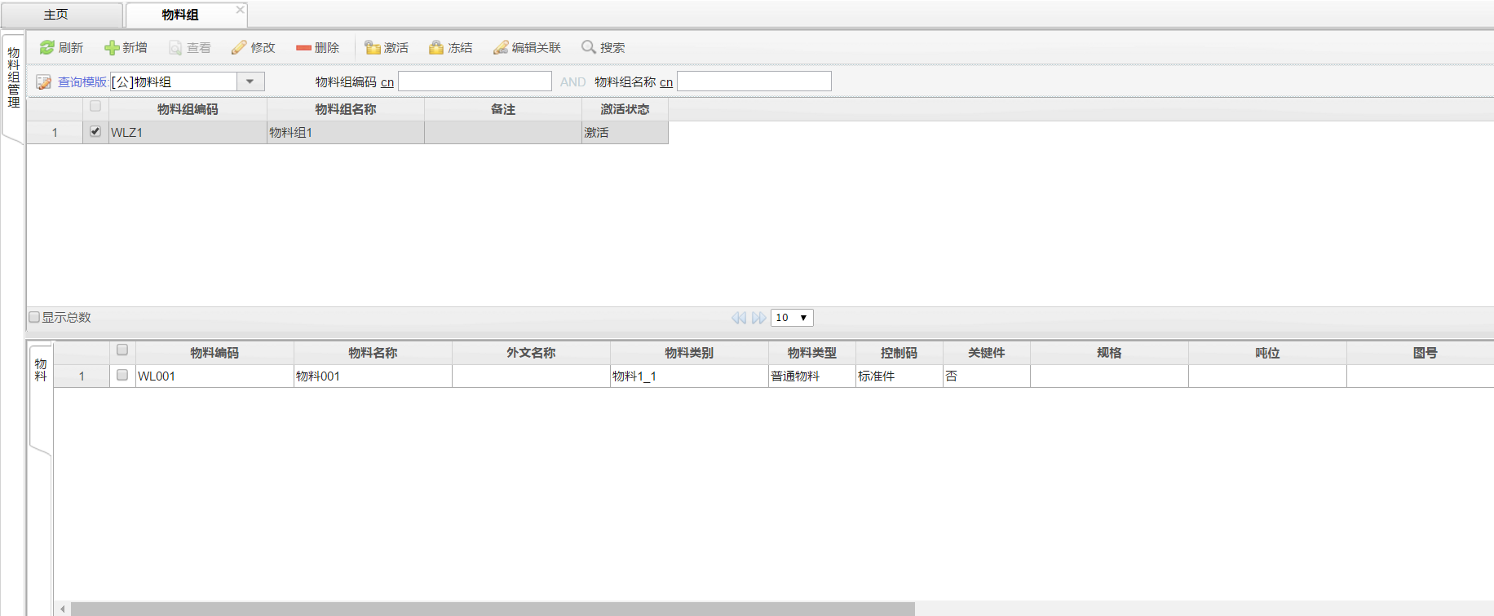

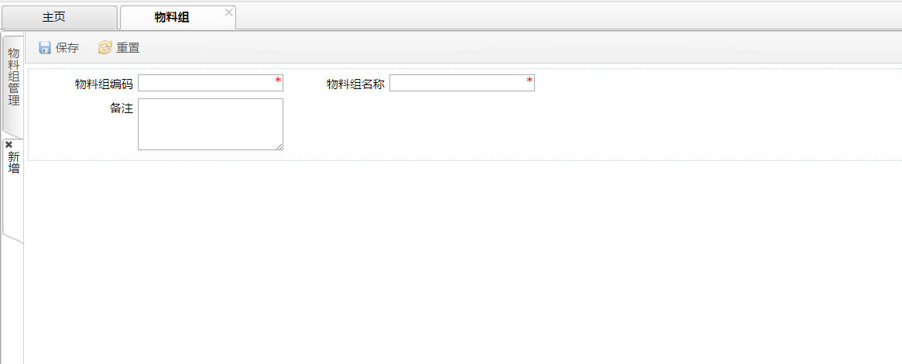

## 物料组TABLE

|  |  |
| --- | --- |
| **表名** | **表code** |
| 物料组表 | mbb_mrl_GROUP |

| **序号** | **参数名称** | **控制范围** | **功能描述** | **参数值** | **是否为空** | **操作说明** |
| --- | --- | --- | --- | --- | --- | --- |
| 1 | GID | SYS | GID | 字符VARCHAR2(32) | 否 | 系统生成 |
| 2 | 上级物料组ID P_GID | SYS |  | 字符VARCHAR2(32) |  | Insert/Update |
| 3 | 物料组编码Code | SYS | 物料组编码 | VARCHAR2(32) | 否 | Insert/Update：输入 |
| 4 | 物料组名称NAME | SYS | 物料绷 名称 | 字符VARCHAR2(100) | 否 | Insert/Update：输入 |
| 5 |  |  |  |  |  |  |
| 6 |  |  |  |  |  |  |
|  |  |  |  |  |  |  |
| 7 |  |  |  |  |  |  |
|  |  |  |  |  |  |  |
| 8 | 备注REMARK | SYS | 备注REMARK | 字符VARCHAR2(256) |  | Insert/Update：输入 |
| 9 | 创建日期  CREATE_DATE | SYS |  | DATE | 否 | Insert SYSDATE |
| 10 | 创建人用户ID  CREATE_ID | SYS |  | 字符 |  | Insert |
| 11 | 最后更新日期  Last_MODIFY_DATE | SYS |  | DATE |  | Update |
| 12 | 最后更新ID  Last_MODIFY_ID | SYS |  | 字符 |  | Update |
| 13 | 最后登陆ID  Last_login | SYS |  | 字符 |  | Update |
| 14 | 生效日期effective date | SYS |  | DATE |  | 空 |
| 15 | 失效日期  expiry date | SYS |  | DATE |  | 空 |
| 16 | 校验信息  [check information](https://www.baidu.com/link?url=HTvXNvlBQmiKkUGoJSI7XbmqCs1KiGgA9wM1YPaWa9RXr4PjxaB6uKLJsj-QiFU3jUXblEUpuC1N1V6FIMjHdEEGDNCDO9ifM2WSjt7izJI3abH61tJx0APyBuQzKhKp&wd=&eqid=e3765b43000080f1000000025924f5dc) | SYS |  | 字符 |  | 空 |
| 17 | 是否可选  [selectable](https://www.baidu.com/link?url=k7EZMI-r2b4DMkJqpLjfD0V_rElaA0evXexBJmj50oF78JxnEygQ3_L0yeI72c-sO0wF3H8OQ6Pu9rtLNdtK8cFzGaR9Qc7ZkWCixlHxPlS&wd=&eqid=e65e85be000081ed000000025924f64f) | SYS | 是否是可选件 | 是/否 |  | 激活/冻结 |
| 18 | IS_ACTIVE | SYS | 是否激活 | 是/否 | 否 | 激活标识(0激活1冻结) |
| 19 | 数据状态  IS_DELETE | SYS | 当数据被删除后，该数据被标识为“已删除”，  否则初始化时数据状态为“有效”,页面功能均采用软删除标识数据。 | 字符 | 否 | 删除标识(0未删除1删除) |
|  |  |  |  |  |  |  |
|  |  |  |  |  |  |  |
|  |  |  |  |  |  |  |
|  |  |  |  |  |  |  |

## 物料组与物料TABLE

|  |  |
| --- | --- |
| **表名** | **表code** |
| 物料组与物料关系表 | MBB_MRL_GROUP_REL |

| **序号** | **参数名称** | **控制范围** | **功能描述** | **参数值** | **是否为空** | **操作说明** |
| --- | --- | --- | --- | --- | --- | --- |
| 1 | GID | SYS | GID | 字符VARCHAR2(32) | 否 | 系统生成 |
| 2 | 物料组主键MRL_GROUP_GID | SYS | 物料组主键 | 字符VARCHAR2(32) |  | Insert/Update |
| 3 | 物料主键MRL_GID | SYS | 物料主键 | VARCHAR2(32) | 否 | Insert/Update：输入 |
| 4 |  |  |  |  |  |  |
| 5 |  |  |  |  |  |  |
| 6 |  |  |  |  |  |  |
|  |  |  |  |  |  |  |
| 7 |  |  |  |  |  |  |
|  |  |  |  |  |  |  |
| 8 | 备注REMARK | SYS | 备注REMARK | 字符VARCHAR2(256) |  | Insert/Update：输入 |
| 9 | 创建日期  CREATE_DATE | SYS |  | DATE | 否 | Insert SYSDATE |
| 10 | 创建人用户ID  CREATE_ID | SYS |  | 字符 |  | Insert |
| 11 | 最后更新日期  Last_MODIFY_DATE | SYS |  | DATE |  | Update |
| 12 | 最后更新ID  Last_MODIFY_ID | SYS |  | 字符 |  | Update |
| 13 | 最后登陆ID  Last_login | SYS |  | 字符 |  | Update |
| 14 | 生效日期effective date | SYS |  | DATE |  | 空 |
| 15 | 失效日期  expiry date | SYS |  | DATE |  | 空 |
| 16 | 校验信息  [check information](https://www.baidu.com/link?url=HTvXNvlBQmiKkUGoJSI7XbmqCs1KiGgA9wM1YPaWa9RXr4PjxaB6uKLJsj-QiFU3jUXblEUpuC1N1V6FIMjHdEEGDNCDO9ifM2WSjt7izJI3abH61tJx0APyBuQzKhKp&wd=&eqid=e3765b43000080f1000000025924f5dc) | SYS |  | 字符 |  | 空 |
| 17 | 是否可选  [selectable](https://www.baidu.com/link?url=k7EZMI-r2b4DMkJqpLjfD0V_rElaA0evXexBJmj50oF78JxnEygQ3_L0yeI72c-sO0wF3H8OQ6Pu9rtLNdtK8cFzGaR9Qc7ZkWCixlHxPlS&wd=&eqid=e65e85be000081ed000000025924f64f) | SYS | 是否是可选件 | 是/否 |  | 空 |
| 18 | IS_ACTIVE | SYS | 是否激活 | 是/否 | 否 | 激活标识(0激活1冻结) |
| 19 | 数据状态  IS_DELETE | SYS | 当数据被删除后，该数据被标识为“已删除”，  否则初始化时数据状态为“有效”,页面功能均采用软删除标识数据。 | 字符 | 否 | 删除标识(0未删除1删除) |
|  |  |  |  |  |  |  |
|  |  |  |  |  |  |  |
|  |  |  |  |  |  |  |
|  |  |  |  |  |  |  |

# 客商管理

## 客户类别

### 界面

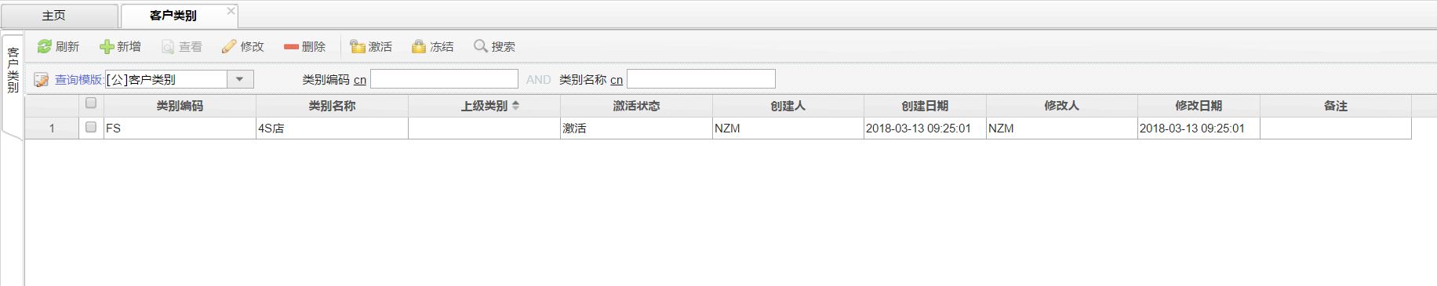

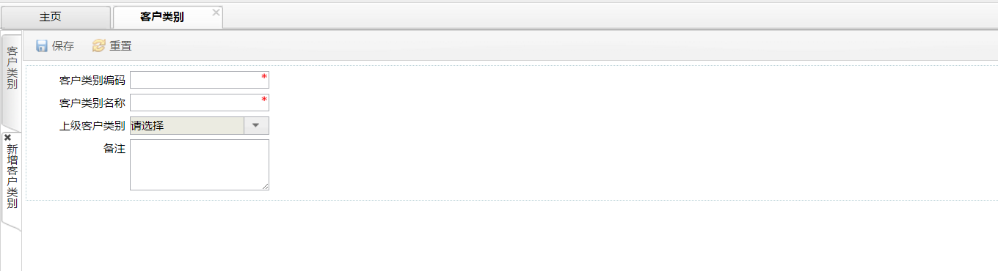

### TABLE

|  |  |
| --- | --- |
| **表名** | **表code** |
| 客户类别表 | mbb_customer_class |

| **序号** | **参数名称** | **控制范围** | **功能描述** | **参数值** | **是否为空** | **操作说明** |
| --- | --- | --- | --- | --- | --- | --- |
| 1 | GID | SYS | GID | 字符VARCHAR2(32) | 否 | 系统生成 |
| 2 | 客户类别编码CODE | SYS | 类别编码 | 字符VARCHAR2(50) | 否 | Insert/Update输入 |
| 3 | 客户类别名称NAME | SYS | 客户类别名称 | VARCHAR2(100) | 否 | Insert/Update：输入 |
| 4 | 上级类别PID | SYS | 上级客户类别 | 字符VARCHAR2(32) |  |  |
| 5 | COMPANY_GID | SYS | 所属公司 | VARCHAR2(32) |  |  |
| 6 |  |  |  |  |  |  |
|  |  |  |  |  |  |  |
| 7 |  |  |  |  |  |  |
|  |  |  |  |  |  |  |
| 8 | 备注REMARK | SYS | 备注REMARK | 字符VARCHAR2(256) |  | Insert/Update：输入 |
| 9 | 创建日期  CREATE_DATE | SYS |  | DATE | 否 | Insert SYSDATE |
| 10 | 创建人用户ID  CREATE_ID | SYS |  | 字符 |  | Insert |
| 11 | 最后更新日期  Last_MODIFY_DATE | SYS |  | DATE |  | Update |
| 12 | 最后更新ID  Last_MODIFY_ID | SYS |  | 字符 |  | Update |
| 13 | 最后登陆ID  Last_login | SYS |  | 字符 |  | Update |
| 14 | 生效日期effective date | SYS |  | DATE |  | 空 |
| 15 | 失效日期  expiry date | SYS |  | DATE |  | 空 |
| 16 | 校验信息  [check information](https://www.baidu.com/link?url=HTvXNvlBQmiKkUGoJSI7XbmqCs1KiGgA9wM1YPaWa9RXr4PjxaB6uKLJsj-QiFU3jUXblEUpuC1N1V6FIMjHdEEGDNCDO9ifM2WSjt7izJI3abH61tJx0APyBuQzKhKp&wd=&eqid=e3765b43000080f1000000025924f5dc) | SYS |  | 字符 |  | 空 |
| 17 | 是否可选  [selectable](https://www.baidu.com/link?url=k7EZMI-r2b4DMkJqpLjfD0V_rElaA0evXexBJmj50oF78JxnEygQ3_L0yeI72c-sO0wF3H8OQ6Pu9rtLNdtK8cFzGaR9Qc7ZkWCixlHxPlS&wd=&eqid=e65e85be000081ed000000025924f64f) | SYS | 是否是可选件 | 是/否 |  | 空 |
| 18 | IS_ACTIVE | SYS | 是否激活 | 是/否 | 否 | 激活标识(0激活1冻结) |
| 19 | 数据状态  IS_DELETE | SYS | 当数据被删除后，该数据被标识为“已删除”，  否则初始化时数据状态为“有效”,页面功能均采用软删除标识数据。 | 字符 | 否 | 删除标识(0未删除1删除) |
|  |  |  |  |  |  |  |
|  |  |  |  |  |  |  |
|  |  |  |  |  |  |  |
|  |  |  |  |  |  |  |

## 客户档案

### 概述

客户是追溯的重要基础数据，因为生产订单可能为特定的客户生产，系统也就需要记录客户的基础信息，该数据一般可以通过接口从ERP获取。

### 档案维护

如果当前用户具有客户档案维护权限，且当前组织具有销售职能，点击“企业建模/客户档案/客户档案维护”菜单，系统显示客户维护界面，如下图：

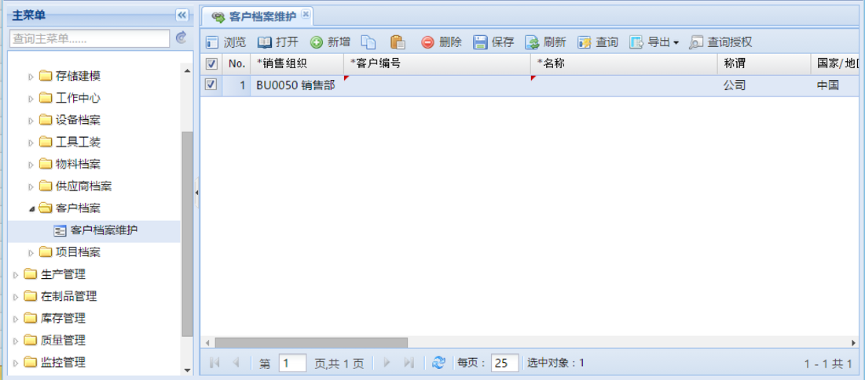

图 客户档案维护界面

点击“编辑”、“新建”，系统在列表中添加一行数据，系统自动将当前销售组织关联到当前客户，输入客户编码、客户名称等信息后，点击保存，新建客户成功。

如果客户关联到业务数据，请不要删除客户，请执行客户停用操作，修改客户的“启用”列为不勾选，点击保存。已停用的客户只在客户维护界面可见，不再参与业务。

注意：

1. 当前操作者必须具有客户维护权限。
2. 当前组织必须具有销售职能。
3. 如果客户有业务数据请停用，不要删除。

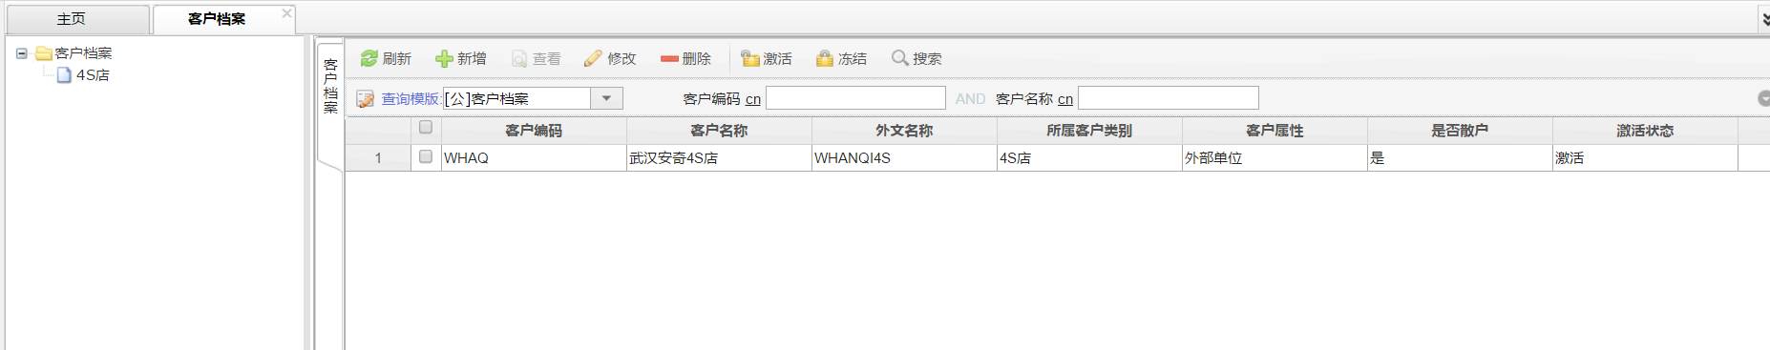

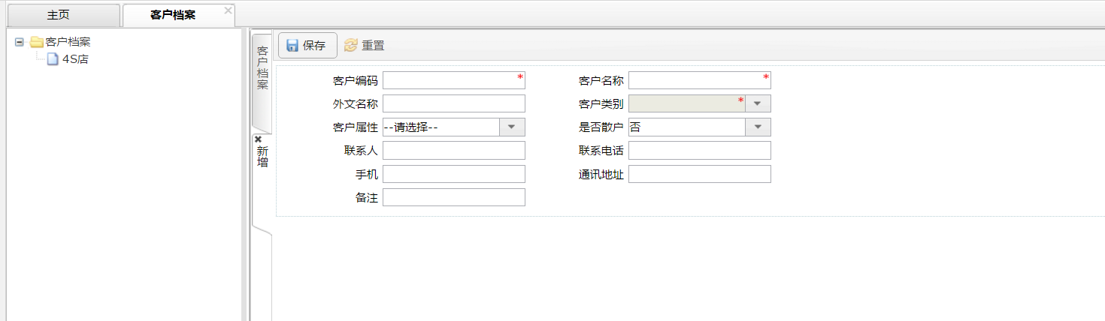

### TABLE

|  |  |
| --- | --- |
| **表名** | **表code** |
| 客户档案表 | mbb_customer |

| **序号** | **参数名称** | **控制范围** | **功能描述** | **参数值** | **是否为空** | **操作说明** |
| --- | --- | --- | --- | --- | --- | --- |
| 1 | GID | SYS | GID | 字符VARCHAR2(32) | 否 | 系统生成 |
| 2 | 客户编码CODE | SYS | 编码 | 字符VARCHAR2(50) | 否 | Insert/Update输入 |
| 3 | 客户名称NAME | SYS | 客户名称 | VARCHAR2(100) | 否 | Insert/Update：输入 |
| 4 | FOREIGN_NAME | SYS | 外文名称 | 字符VARCHAR2(100) |  | Insert/Update：输入 |
| 5 | CUSTOMER_CLASS_GID | SYS | 客户类别主键 | VARCHAR2(32) |  | Insert/Update：下拉选择 |
| 6 | CUSTOMER_PROPERTY | SYS | 客户属性(0外部单位1内部单位) | NUMBER(1) |  | 客户属性(0外部单位1内部单位) |
| 7 | 上级类别PID | SYS | 上级客户类别 | 字符VARCHAR2(32) |  |  |
| 8 | COMPANY_GID | SYS | 所属公司 | VARCHAR2(32) |  |  |
| 9 | IS_INDIVIDUAL |  | 是否散户 | NUMBER(1) |  |  |
| 10 | LINKMAN |  | 联系人 | VARCHAR2(50) |  |  |
| 11 | TELEPHONE |  | 联系电话 | VARCHAR2(50) |  |  |
| 12 | MOBILEPHONE |  | 手机 | VARCHAR2(50) |  |  |
| 13 | COMMU_ADDRESS |  | 通讯地址 | VARCHAR2(256) |  |  |
| 14 | FAX |  | 传真 | VARCHAR2(50) |  |  |
| 15 | E-mail |  | 邮箱 | VARCHAR2(50) |  |  |
| 16 | 备注REMARK | SYS | 备注REMARK | 字符VARCHAR2(256) |  | Insert/Update：输入 |
| 17 | 创建日期  CREATE_DATE | SYS |  | DATE | 否 | SYSDATE |
| 18 | 创建人用户ID  CREATE_ID | SYS |  | 字符 |  | Insert |
| 19 | 最后更新日期  Last_MODIFY_DATE | SYS |  | DATE |  | Update |
| 20 | 最后更新ID  Last_MODIFY_ID | SYS |  | 字符 |  | Update |
| 21 | 最后登陆ID  Last_login | SYS |  | 字符 |  | Update |
| 22 | 生效日期effective date | SYS |  | DATE |  | 空 |
| 23 | 失效日期  expiry date | SYS |  | DATE |  | 空 |
| 24 | 校验信息  [check information](https://www.baidu.com/link?url=HTvXNvlBQmiKkUGoJSI7XbmqCs1KiGgA9wM1YPaWa9RXr4PjxaB6uKLJsj-QiFU3jUXblEUpuC1N1V6FIMjHdEEGDNCDO9ifM2WSjt7izJI3abH61tJx0APyBuQzKhKp&wd=&eqid=e3765b43000080f1000000025924f5dc) | SYS |  | 字符 |  | 空 |
| 25 | 是否可选  [selectable](https://www.baidu.com/link?url=k7EZMI-r2b4DMkJqpLjfD0V_rElaA0evXexBJmj50oF78JxnEygQ3_L0yeI72c-sO0wF3H8OQ6Pu9rtLNdtK8cFzGaR9Qc7ZkWCixlHxPlS&wd=&eqid=e65e85be000081ed000000025924f64f) | SYS | 是否是可选件 | 是/否 |  | 空 |
| 26 | IS_ACTIVE | SYS | 是否激活 | 是/否 | 否 | 激活标识(0激活1冻结) |
| 27 | 数据状态  IS_DELETE | SYS | 当数据被删除后，该数据被标识为“已删除”，  否则初始化时数据状态为“有效”,页面功能均采用软删除标识数据。 | 字符 | 否 | 删除标识(0未删除1删除) |
|  |  |  |  |  |  |  |

## 供应商类别

### 界面

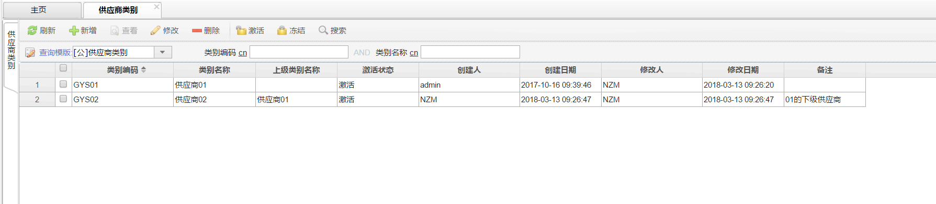

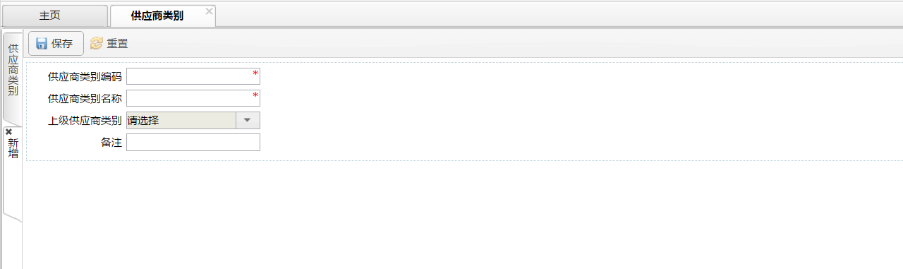

### TABLE

|  |  |
| --- | --- |
| **表名** | **表code** |
| 客户类别表 | mbb_supplier_class |

| **序号** | **参数名称** | **控制范围** | **功能描述** | **参数值** | **是否为空** | **操作说明** |
| --- | --- | --- | --- | --- | --- | --- |
| 1 | GID | SYS | GID | 字符VARCHAR2(32) | 否 | 系统生成 |
| 2 | 供应商类别编码CODE | SYS | 类别编码 | 字符VARCHAR2(50) | 否 | Insert/Update输入 |
| 3 | 供应商类别名称NAME | SYS | 供应商类别名称 | VARCHAR2(100) | 否 | Insert/Update：输入 |
| 4 | 上级类别PID | SYS | 上级供应商类别 | 字符VARCHAR2(32) |  |  |
| 5 | COMPANY_GID | SYS | 所属公司 | VARCHAR2(32) |  |  |
| 6 |  |  |  |  |  |  |
|  |  |  |  |  |  |  |
| 7 |  |  |  |  |  |  |
|  |  |  |  |  |  |  |
| 8 | 备注REMARK | SYS | 备注REMARK | 字符VARCHAR2(256) |  | Insert/Update：输入 |
| 9 | 创建日期  CREATE_DATE | SYS |  | DATE | 否 | Insert SYSDATE |
| 10 | 创建人用户ID  CREATE_ID | SYS |  | 字符 |  | Insert |
| 11 | 最后更新日期  Last_MODIFY_DATE | SYS |  | DATE |  | Update |
| 12 | 最后更新ID  Last_MODIFY_ID | SYS |  | 字符 |  | Update |
| 13 | 最后登陆ID  Last_login | SYS |  | 字符 |  | Update |
| 14 | 生效日期effective date | SYS |  | DATE |  | 空 |
| 15 | 失效日期  expiry date | SYS |  | DATE |  | 空 |
| 16 | 校验信息  [check information](https://www.baidu.com/link?url=HTvXNvlBQmiKkUGoJSI7XbmqCs1KiGgA9wM1YPaWa9RXr4PjxaB6uKLJsj-QiFU3jUXblEUpuC1N1V6FIMjHdEEGDNCDO9ifM2WSjt7izJI3abH61tJx0APyBuQzKhKp&wd=&eqid=e3765b43000080f1000000025924f5dc) | SYS |  | 字符 |  | 空 |
| 17 | 是否可选  [selectable](https://www.baidu.com/link?url=k7EZMI-r2b4DMkJqpLjfD0V_rElaA0evXexBJmj50oF78JxnEygQ3_L0yeI72c-sO0wF3H8OQ6Pu9rtLNdtK8cFzGaR9Qc7ZkWCixlHxPlS&wd=&eqid=e65e85be000081ed000000025924f64f) | SYS | 是否是可选件 | 是/否 |  | 空 |
| 18 | IS_ACTIVE | SYS | 是否激活 | 是/否 | 否 | 激活标识(0激活1冻结) |
| 19 | 数据状态  IS_DELETE | SYS | 当数据被删除后，该数据被标识为“已删除”，  否则初始化时数据状态为“有效”,页面功能均采用软删除标识数据。 | 字符 | 否 | 删除标识(0未删除1删除) |
|  |  |  |  |  |  |  |
|  |  |  |  |  |  |  |
|  |  |  |  |  |  |  |
|  |  |  |  |  |  |  |

## 供应商档案

### 概述

供应商是追溯的重要基础数据，因为来料、委外都可能涉及到供应商，系统也就需要记录供应商的基础信息，该数据一般可以通过接口从ERP获取。

### 档案维护

如果当前用户具有供应商维护权限，且当前组织具有采购职能，点击“企业建模/供应商档案/供应商档案维护”菜单，系统显示供应商维护界面，如下图：

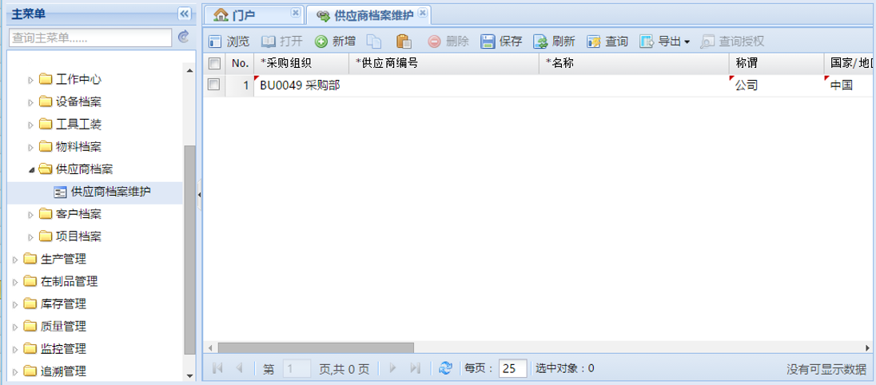

图 供应商档案维护界面

点击“编辑”、“新建”，系统在列表中添加一行数据，系统自动将当前采购组织关联到当前供应商，输入供应商编码、供应商名称等信息后，点击保存，新建供应商成功。

如果供应商关联到业务数据，请不要删除供应商，请执行供应商停用操作，修改供应商的“启用”列为不勾选，点击保存。已停用的供应商只在供应商维护界面可见，不再参与业务。

注意：

1. 当前操作者必须具有供应商维护权限。
2. 当前组织必须具有采购职能。
3. 如果供应商有业务数据请停用，不要删除。

### TABLE

|  |  |
| --- | --- |
| **表名** | **表code** |
| 供应商档案表 | MBB_EMPLOYEE |

| **序号** | **参数名称** | **控制范围** | **功能描述** | **参数值** | **是否为空** | **操作说明** |
| --- | --- | --- | --- | --- | --- | --- |
| 1 | GID | SYS | GID | 字符VARCHAR2(32) | 否 | 系统生成 |
| 2 | 供应商编码CODE | SYS | 供应商编码 | 字符VARCHAR2(50) | 否 | Insert/Update输入 |
| 3 | 供应商名称NAME | SYS | 供应商名称 | VARCHAR2(100) | 否 | Insert/Update：输入 |
| 4 | FOREIGN_NAME | SYS | 外文名称 | 字符VARCHAR2(100) |  | Insert/Update：输入 |
| 5 | SUPPLIER_CLASS_GID | SYS | 供应商类别主键 | VARCHAR2(32) |  | Insert/Update：下拉选择 |
| 6 | SUPPLIER_TYPE | SYS | 供应商类型(1供应商2发货方3供应商和发货方) | NUMBER(1) |  | 供应商类型(1供应商2发货方3供应商和发货方) |
| 7 | SUPPLIER_PROPERTY | SYS | 供应商属性(0内部单位1外部单位) | NUMBER(1) |  | 供应商属性(0内部单位1外部单位) |
| 8 | CUSTOMER_GID | SYS | 所属公司 | VARCHAR2(32) |  | 所属公司 |
| 9 | FAX |  | 传真 | VARCHAR2(50) |  |  |
| 10 | LINKMAN |  | 联系人 | VARCHAR2(50) |  |  |
| 11 | TELEPHONE |  | 联系电话 | VARCHAR2(50) |  |  |
| 12 | E-mail |  | 邮箱 | VARCHAR2(50) |  |  |
| 13 | MOBILEPHONE |  | 手机 | VARCHAR2(50) |  |  |
| 14 | COMMU_ADDRESS |  | 通讯地址 | VARCHAR2(256) |  |  |
| 15 | 备注REMARK | SYS | 备注REMARK | 字符VARCHAR2(256) |  | Insert/Update：输入 |
| 16 | 创建日期  CREATE_DATE | SYS |  | DATE | 否 | SYSDATE |
| 17 | 创建人用户ID  CREATE_ID | SYS |  | 字符 |  | Insert |
| 18 | 最后更新日期  Last_MODIFY_DATE | SYS |  | DATE |  | Update |
| 19 | 最后更新ID  Last_MODIFY_ID | SYS |  | 字符 |  | Update |
| 20 | 最后登陆ID  Last_login | SYS |  | 字符 |  | Update |
| 21 | 生效日期effective date | SYS |  | DATE |  | 空 |
| 22 | 失效日期  expiry date | SYS |  | DATE |  | 空 |
| 23 | 校验信息  [check information](https://www.baidu.com/link?url=HTvXNvlBQmiKkUGoJSI7XbmqCs1KiGgA9wM1YPaWa9RXr4PjxaB6uKLJsj-QiFU3jUXblEUpuC1N1V6FIMjHdEEGDNCDO9ifM2WSjt7izJI3abH61tJx0APyBuQzKhKp&wd=&eqid=e3765b43000080f1000000025924f5dc) | SYS |  | 字符 |  | 空 |
| 24 | 是否可选  [selectable](https://www.baidu.com/link?url=k7EZMI-r2b4DMkJqpLjfD0V_rElaA0evXexBJmj50oF78JxnEygQ3_L0yeI72c-sO0wF3H8OQ6Pu9rtLNdtK8cFzGaR9Qc7ZkWCixlHxPlS&wd=&eqid=e65e85be000081ed000000025924f64f) | SYS | 是否是可选件 | 是/否 |  | 空 |
| 25 | IS_ACTIVE | SYS | 是否激活 | 是/否 | 否 | 激活标识(0激活1冻结) |
| 26 | 数据状态  IS_DELETE | SYS | 当数据被删除后，该数据被标识为“已删除”，  否则初始化时数据状态为“有效”,页面功能均采用软删除标识数据。 | 字符 | 否 | 删除标识(0未删除1删除) |
|  |  |  |  |  |  |  |

# 项目档案

## 概述

项目是追溯的重要基础数据，因为生产订单可能为特定的项目生产，系统也就需要记录项目的基础信息，以便进行查询、统计和追溯。

## 档案维护

如果当前用户具有项目档案维护权限，且当前组织具有项目职能，点击“企业建模/项目档案/项目档案维护”菜单，系统显示项目维护界面，如下图：

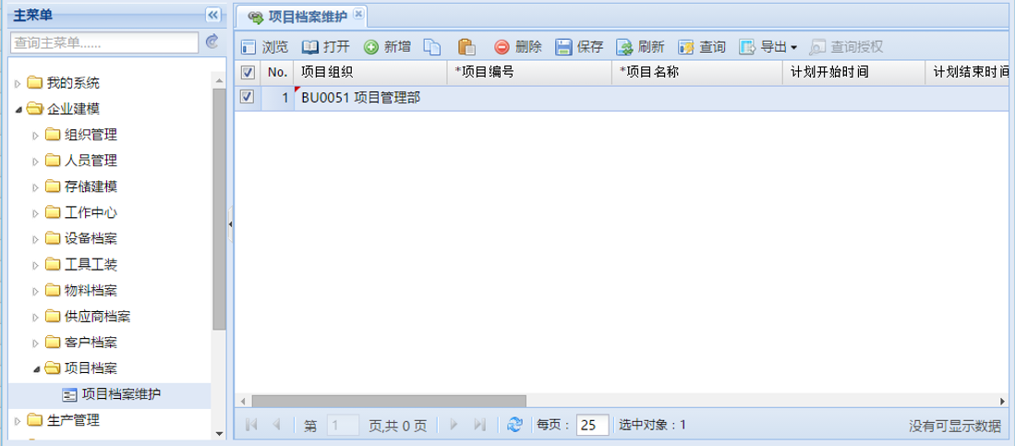

图 项目档案维护界面

点击“编辑”、“新建”，系统在列表中添加一行数据，系统自动将当前项目组织关联到当前项目，输入项目编码、项目名称等信息后，点击保存，新建项目成功。

如果项目关联到业务数据，请不要删除项目，请执行项目停用操作，修改项目的“启用”列为不勾选，点击保存。已停用的项目只在项目维护界面可见，不再参与业务。

注意：

1. 当前操作者必须具有项目维护权限。
2. 当前组织必须具有项目职能。
3. 如果项目有业务数据请停用，不要删除。